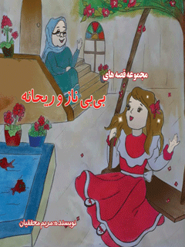

مجموعه قصه های بی بی ناز و ریحانه


ghaemiyeh.com

فهرست مطالب
مشخصات کتاب 4
اشاره 4
فهرست 8
نذر بی‌بی ناز 9
تولد شیرخدا در خانه‌ی خدا 16
یونس(علیه‌السلام) در شكم ماهي 21
نوح(علیه‌السلام) و كشتي بزرگ 27
صبور باش دخترم 33
خاکی که آدم شد 42
بي‌بي ناز! بگو شيطون كيه؟ 48
خانه‌ی خدا را چه کسی ساخت؟ 55
کودکی که در چاه افتاد 61
خدا روزي رسونه 68
فرشته‌ی آسمانی 77
آتشی که نسوزاند 82
مي دانستي اولين خياط يک پيامبر بود؟ 92
حضرت موسي(علیه‌السلام) در گهواره 102

مشخصات کتاب
سرشناسه:محققیان گورتانی، مریم، 1358
عنوان و نام پدیدآور:مجموعه قصه‌های بی‌بی ناز و ریحانه/ نویسنده مریم محققیان؛ تصویرگر سحر بهشتی.
مشخصات نشر:تهران: موسسه آموزشی تالیفی ارشدان، 1399.
مشخصات ظاهری:104 ص.: مصور(رنگی).
شابک:978-622-275-985-8
وضعیت فهرست نویسی:فیپا
موضوع:داستان‌های نوجوانان فارسی -- قرن 14 Young adult fiction, Persian -- 20th century
شناسه افزوده:بهشتی، سحر، 1369-، تصویر‌گر
رده بندی کنگره:PIR8361
رده بندی دیویی:[ج]8فا3/62
شماره کتابشناسی ملی: 7533803
وضعیت ركورد:فیپا
مؤسسه آموزشی تألیفی ارشدان
نام کتاب:مجموعه قصه‌های بی‌بی ناز و ریحانه
نویسنده:مریم محققیان
تصویرگر:سحر بهشتی
ناشر:آموزشی تألیفی ارشدان
ویرایش: اول
نوبت چاپ: اول 1399
حروفچینی و صفحه آرایی: www.irantypist.com
طراح و گرافیست: www.irantypist.com
شابک:8-985-275-622-978
شمارگان: 1000
ارتباط با نویسنده:mfra1358@gmail.com
مرکز خرید آنلاین: www.arshadan.com
www.arshadan.net
مرکز پخش و توزیع:021476255
قیمت:50000 تومان

اشاره
به نام خدا
مجموعه قصه‌های
بی‌بی ناز و ریحانه
نویسنده: مریم محققیان

تقدیم به نوگلان باغ زندگی ام فاطمه و ریحانه زهرای عزیزم
و تمام آنهایی که دوستشان دارم

فهرست
نذر بی‌بی ناز 6
تولد شیرخدا در خانه‌ی خدا 13
یونس(علیه‌السلام) در شكم ماهی.. 18
نوح(علیه‌السلام) و كشتی بزرگ... 24
صبور باش دخترم. 30
خاکی که آدم شد. 39
بی‌بی ناز! بگو شیطون كیه؟. 45
خانه‌ی خدا را چه کسی ساخت؟. 52
کودکی که در چاه افتاد. 58
خدا روزی رسونه. 65
فرشته‌ی آسمانی.. 74
آتشی که نسوزاند. 79
می دانستی اولین خیاط یک پیامبر بود؟. 89
حضرت موسی(علیه‌السلام) در گهواره. 99

نذر بی‌بی ناز
ماه محرم تازه تمام شده بود و به هفدهم ربیعالاول که میلاد پیامبر اسلام (صلی‌الله‌علیه‌و‌آله‌وسلم) بود نزدیک میشدیم. بی‌بی ناز نذر داشت روز تولد پیامبر اسلام (صلی‌الله‌علیه‌و‌آله‌وسلم) برای کودکان فامیل و محله جشنی برگزار کند و ریحانه همیشه در چنین مراسمی، به بی‌بی ناز خیلی کمک می‌کرد.
هوا کمی سرد شده بود. حوض وسط خانه بی‌بی ناز پر از سیب های قرمز بود و ماهی های قرمز، زیر سیبها پنهان شده بودند. گاهی ریحانه یکی از سیبها را بر می‌داشت تا ببیند ماهی ها زیر سیب ها

چه کار می‌کنند. بعد آن را می‌شست و همانطور که آنها را در سبد کنار دستش می‌گذاشت با ماهی ها حرف می‌زد. به ماهی بال قرمزی می‌گفت: یادت باشد روز جشن خیلی شیطنت نکنی چون اگر گربه پشمالو تو را ببیند، ممکن است تو را اذیت کند. به ماهی کوچولویی هم که تازه خریده بود و او را ماهی خال خالی صدا می‌زد می‌گفت: یادت باشد روز جشن مواظب خودت باشی چون من خیلی کار دارم. اگر روی آب بیایی؛ کلاغ دم سیاه، تو را می‌بیند و با خودش می‌برد. همانطور که به تک تک ماهیهای حوض نصیحت می‌کرد؛ بی‌بی ناز را دید که با سبدی پر از شکلاتهای
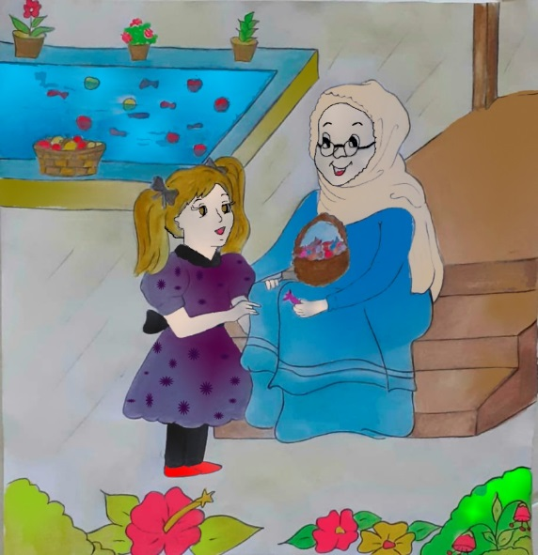
رنگارنگ وارد خانه شد. ریحانه خیلی شکلات دوست داشت؛ به سمت بی‌بی ناز دوید و گفت: این همه شکلات!!
بی بی ناز روی اولین پله‌ی ایوان حیاط نشست رو به ریحانه کرد و گفت: سلام ریحانه خانم. ریحانه که تازه یادش آمد سلام نکرده است گفت: ببخشید بی‌بی ناز. سلام یادم رفت. بی‌بی ناز لبخندی به او زد و گفت: اشکالی ندارد عزیزم؛ در عوض بیشتر ثوابِ سلام کردن را من بردم. ریحانه گفت: یعنی چی بیبیناز؟ بی‌بی ناز گفت: امام حسین(علیه‌السلام) فرمودند: سلام کردن هفتاد حسنه دارد که شصت و نه تای آن برای کسی است که سلام می‌کند و یکی هم برای کسی که جواب
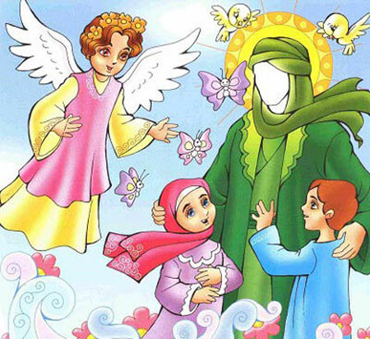
می‌دهد.
ریحانه کمی فکر کرد و گفت: حسنه چیست بی‌بی ناز؟ بی‌بی یکی از شکلاتها را به ریحانه داد و گفت: یعنی جایزه. بعد به ریحانه لبخندی زد و گفت: یعنی یک دانه شکلات برای تو که جواب سلام مرا دادی بقیه اش برای من که اول سلام کردم.
بی بی ناز از روی سکو بلند شد و گفت: پیامبر اسلام(صلی‌الله‌علیه‌و‌آله‌وسلم) همیشه در سلام کردن به دیگران پیش قدم می‌شدند. ایشان وقتی کودکان را در کوچه می‌دیدند به آنها سلام می‌کردند. ریحانه به شکلاتی که در دست داشت نگاه کرد گفت: چقدر حضرت محمد (صلی‌الله‌علیه‌و‌آله‌وسلم) مهربان بوده اند!ای کاش برایم باز هم از ایشان می‌گفتید. بی‌بی ناز گفت: بیا برویم داخل تا هم شکلاتها را برای روز
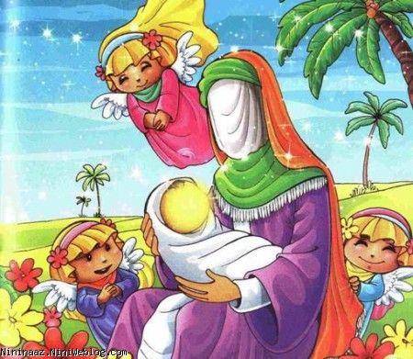
جشن بسته بندی کنیم و هم من برایت اتفاقاتی را که روز تولد پیامبر(صلی‌الله‌علیه‌و‌آله‌وسلم) ما افتاده است تعریف کنم.
ریحانه خوشحال شد و زودتر از بی‌بی ناز به داخل اتاق رفت و ظرفهایی که مخصوص بسته بندی شکلاتها بود را آورد، آنها را به بی‌بی ناز داد و گفت: بفرمایید بی‌بی ناز؛ لطفا زودتر برایم تعریف کنید؟ بی‌بی ناز چادرش را از سرش برداشت و به ریحانه گفت: اول یک لیوان آب برای بی‌بی بیاور تا گلویی تازه کنم. ریحانه گفت: چشم بی‌بی جان.
بی بی ناز آب را که خورد سلامی به امام حسین (علیه‌السلام)داد وگفت: روزی که حضرت محمد (صلی‌الله‌علیه‌و‌آله‌وسلم) به دنیا آمدند اتفاقات عجیبی افتاد. ایشان قبل از اذان صبح به دنیا آمدند و با به دنیا آمدن ایشان نوری همه‌ی جهان را روشن کرد. آن روز انسانهای
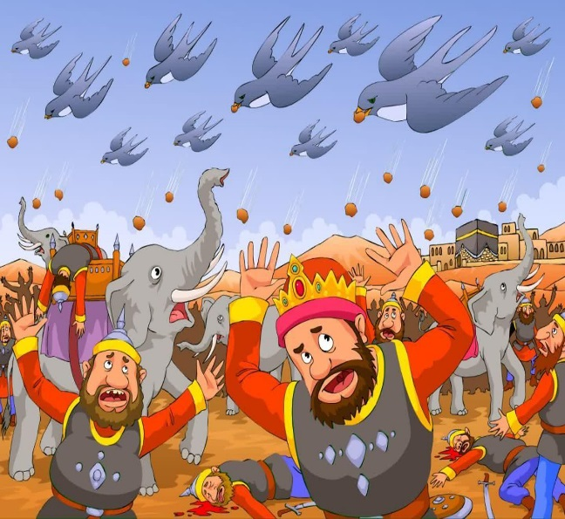
بدی بودند که می‌خواستند بوسیله‌ی فیلهای بزرگ به خانه خدا حمله کنند؛ اما خداوند پرندگانی به نام ابابیل را به سمت آنها فرستاد. ابابیلها با سنگهایی که به منقار خود داشتند از فاصله‌ی زیاد به سمت فیلها پرتاب کردند و آنها را شکست دادند. از طرفی وقتی حضرت محمد (صلی‌الله‌علیه‌و‌آله‌وسلم) به دنیا آمدند بسیاری از مردم، بت پرست بودند یعنی به جای اینکه خدا را دوست داشته باشند و عبادت کنند؛ از سنگ و چوب مجسمه می‌ساختند و آنها را عبادت می‌کردند که در روز تولد پیامبر(صلی‌الله‌علیه‌و‌آله‌وسلم) همه‌ی بتها به خواست خدا روی زمین افتاد و شکست.
ریحانه جان! مردم آن زمان، فقط بت نمی پرستیدند بعضی از آنها دریاچه‌ای را می‌پرستیدند که وقتی حضرت محمد (صلی‌الله‌علیه‌و‌آله‌وسلم) به دنیا آمدند آن دریاچه خشک شد و در عوض در بیابانی که سالها بود مردم در آن آبی ندیده بودند، آب جاری شد.
ریحانه غرق در ماجرای تولد حضرت محمد(صلی‌الله‌علیه‌و‌آله‌وسلم) شده بود. بی‌بی ناز گفت: وقتی ایشان به دنیا آمدند از طرف خداوند به مادر ایشان ندا آمد که: تو بهترین مردم را به دنیا آوردی. نام او را محمد بگذار. بعد پیامبر اكرم (صلی‌الله‌علیه‌و‌آله‌وسلم) نام خداوند را بر زبان آورد.
ریحانه با تعجب گفت مگر نوزادی که تازه به دنیا می‌آید می‌تواند حرف بزند؟! بی‌بی ناز با مهربانی گفت:
حضرت محمد(صلی‌الله‌علیه‌و‌آله‌وسلم) با بقیه مردم فرق داشتند. ایشان وقتی راه می‌رفتند همیشه ابری بالای سرشان بود تا نور خورشید، آن حضرت را اذیت نکند بخاطر همین، پیامبرخدا(صلی‌الله‌علیه‌و‌آله‌وسلم)، سایه نداشتند. ایشان با کودکان خیلی مهربان بودند و با آنها بازی می‌کردند. خداوند ایشان را آخرین پیامبر(صلی‌الله‌علیه‌و‌آله‌وسلم) معرفی کردند تا مردم را به خداپرستی دعوت کند و برای راهنمایی مردم کتاب قرآن را که پر است از دستورات خداوند به ایشان داد.
بی‌بی ناز یکی از شکلاتهایی که در دست داشت به ریحانه داد و گفت: روزی که مادر تو به دنیا آمد روز تولد پیامبر(صلی‌الله‌علیه‌و‌آله‌وسلم) بود. بخاطر همین من نذر کردم که اگر فرزندم سالم به دنیا بیاید، هر سال تولد پیامبر(صلی‌الله‌علیه‌و‌آله‌وسلم) را جشن بگیرم.
ریحانه همانطور که چشمانش را می‌مالید سرش را روی پای بی‌بی ناز گذاشت و گفت: خوش به حال مادرم که در چنین روزی به دنیا آمده است و به خواب نازی فرو رفت.

تولد شیرخدا در خانه‌ی خدا
سیزدهم رجب بود. خیابانها و كوچه‌ها چراغانی شده بود. همه خوشحال بودند. ریحانه به همراه بی‌بی ناز برای گردش به پارك نزدیك خانه رفته بود. او علاقه‌ی زیادی به بی‌بی ناز داشت و به او حتی بیشتر از مادرش انس گرفته بود. با دستان كوچكش دست بی‌بی ناز را گرفت و گفت: بی‌بی ناز امروز با روزهای دیگر چه فرقی
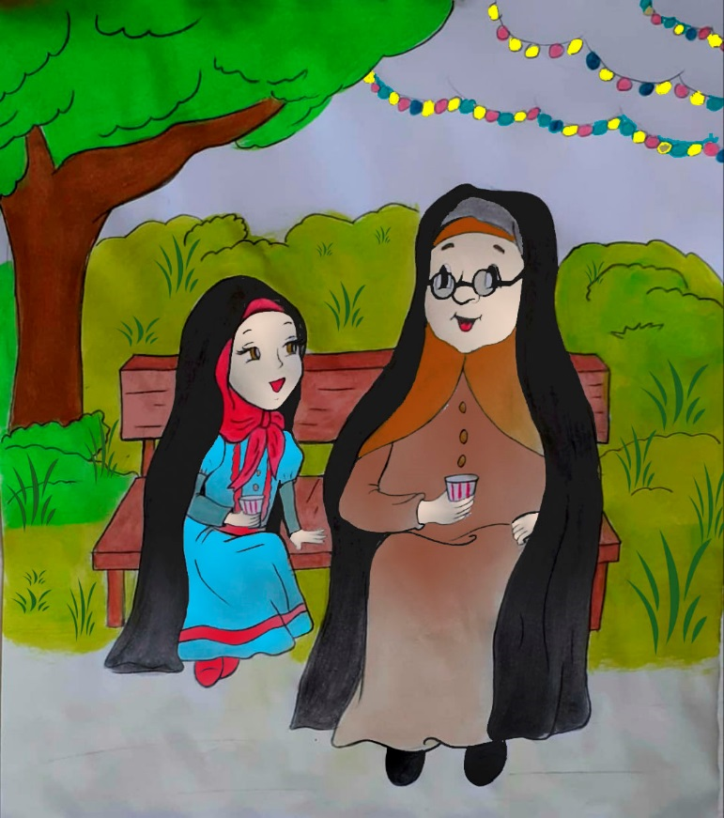
دارد؟ دیروز كوچه و خیابان ما چراغانی نبود. مگر چه اتفاقی افتاده است؟
بی‌بی ناز كه همیشه جوابی برای سئوال‌های زیاد ریحانه داشت؛ این بار هم خودش را آماده كرد تا داستان تولد حضرت علی (علیه‌السلام) را برای ریحانه تعریف کند. روی نیمكت پارك نشستند. آقای مهربانی با یك سینی شربت به آنها نزدیك شد. هر كدام شربتی برداشتند. بی‌بی ناز گفت:
روزی از روزهای خوب خدا، زنی به نام فاطمه بنت اسد، به نزدیك خانه‌ی خدا رفت. آن زن از زنان با ایمان و درستكار آن روزگار بود. فرزندی در شكم داشت كه كم كم وقتِ به دنیا آمدنش بود.
آن زمان، بیشتر مردم، خداوند مهربان را فراموش كرده بودند و به جای اینكه خدا را بپرستند بت هایی را می‌پرستیدند كه از سنگ و چوب درست شده بود. فقط چند نفر بودند كه همیشه به یاد خداوند بودند و خداوند هم آنها را خیلی دوست داشت.
فاطمه بنت اسد نیز یكی از همین انسانهای خوب بود. زمانی كه می‌خواست بچه اش را به دنیا بیاورد جلوی درِ خانهی خدا ایستاد و به خدای بزرگ و مهربان گفت: خدایا! من تو را می‌پرستم و به تو ایمان دارم. پس فرزند مرا به آسانی به دنیا بیاور و از او محافظت كن.
مردمی كه راز و نیاز فاطمه بنت اسد را می‌شنیدند ناگهان دیدند که دیوار خانهی خدا شكاف خورد و فاطمه به داخل خانهی خدا رفت و دوباره دیوار بسته شد. همه به سمت دیوار دویدند تا شاید بتوانند فاطمه را نجات بِدَهند. ولی هر چه تلاش كردند دیوار خانه‌ی خدا دیگر باز نشد.
ریحانه به بی‌بی ناز نگاهی كرد و گفت: بی‌بی جان! چگونه دیوار خانهی خدا شكاف خورد؟!
بی‌بی ناز دستی روی سر ریحانه كشید و گفت: به خواست خداوند هر كاری انجام می‌شود. خبر این ماجرا را به گوش ابوطالب -همسر فاطمه كه عموی پیامبر ما حضرت محمد(صلی‌الله‌علیه‌و‌آله‌وسلم)- هم بود رساندند.
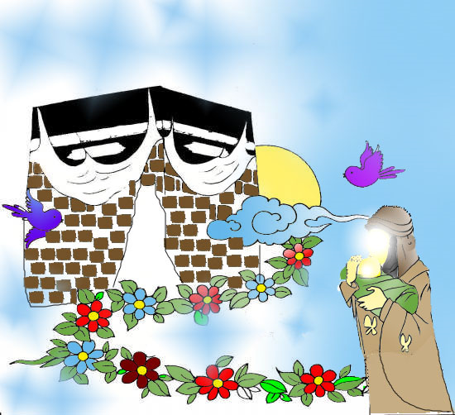
دو روز گذشت. همه بخصوص ابوطالب نگران شدند. حالا دیگر همه خبر دار شده بودند و دور خانه خدا خیلی شلوغ شده بود.
روز سوم ناگهان دیوار از همان جایی كه بسته شده بود باز شد و فاطمه بنت اسد به همراه نوزادش بیرون آمدند. همه شگفت زده شدند و درباره این اتفاق با هم حرف می‌زدند.
فاطمه به طرف مردم كه او را تماشا می‌كردند نگاه كرد و گفت: خداوند مرا از بین همه‌ی زنان خوب گذشته انتخاب کرد تا فرزندی به دنیا بیاورم كه خداوند او را خیلی دوست دارد. او با بت پرستان خواهد جنگید. من در این سه روز داخل خانه خدا با میوه‌های بهشتی پذیرایی شدم. خداوند فرمود: نام فرزندت را علی(علیه‌السلام) بگذار چون او بسیار مقام بلند و بزرگی دارد.
ریحانه كه تا حالا ساكت بود و سراپا به قصه بی‌بی ناز گوش می‌كرد گفت: بی‌بی جان! حضرت علی (علیه‌السلام) مرد خوبی بوده مثل بابا؟
بی‌بی ناز گفت: بله جانم. ایشان مانند پیامبر(صلی‌الله‌علیه‌و‌آله‌وسلم) از همه‌ی مردم آن روزگار بهتر و امام اول ما شعیان نیز هستند. خداوند ایشان را انتخاب كرد تا به كمك پیامبر اسلام حضرت محمد(صلی‌الله‌علیه‌و‌آله‌وسلم) با بدیها مبارزه كند و همه‌ی بتها را بشكند.
امروز هم كه می‌بینی همه جا را چراغان كرده اند، روز تولد امام علی علیه السلام است. با اینكه سالها از این ماجرا گذشته است ولی مردم حضرت علی (علیه‌السلام) را خیلی دوست دارند و به یاد تولد ایشان در سیزدهم رجب هر سال جشن می‌گیرند و از یكدیگر با شیرینی و شربت پذیرایی می‌كنند.
ریحانه خوشحال بود چون علت چراغانی كوچه‌ها و خیابانها را فهمیده بود. او یاد گرفته بود كه امام اول ما شیعیان حضرت علی علیه السلام است.

یونس(علیه‌السلام) در شكم ماهي
چند دقیقه‌ای به لحظه‌ی تحویل سال نو مانده بود. بی‌بی ناز و ریحانه، سفره‌ی هفت سین را آماده کرده بودند تا به همراه پدر و مادر ریحانه، سر سفره بنشینند. ریحانه کنجکاوانه به هفت سین نگاه می‌کرد که نگاهش به تنگ خالی وسط سفره افتاد و بلند گفت: بی‌بی ناز ماهی... ماهی را فراموش کردیم. بی‌بی ناز روی دستش زد و گفت:ای وای. عجب حواسی دارم من! و تنگ را از وسط سفره برداشت و به طرف حیاط رفت. ریحانه هم به دنبال او به حیاط رفت. حوض كوچك وسط خانهی بی‌بی ناز پر بود از
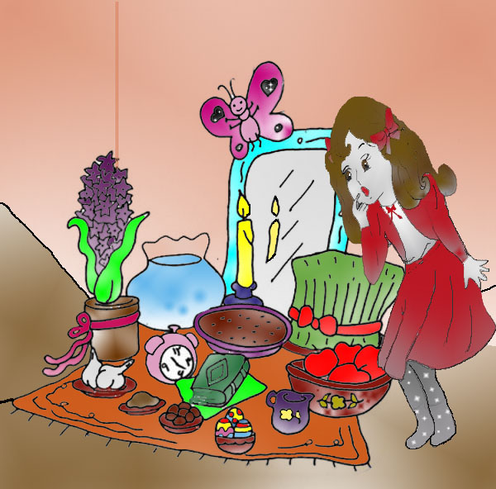
ماهیهای رنگارنگ و قشنگ. ریحانه فهمید بی‌بی می‌خواهد یكی از ماهیهای حوض را داخل تُنگ بیندازد. سریع به طرف بی‌بی رفت و گفت: بی‌بی جان! بی‌بی جان! اجازه بدهید من انتخاب کنم.
ریحانه بعضی وقتها موقع بازی با ماهیهای داخل حوض حرف می‌زد و با یكی از آنها دوست شده بود. دلش می‌خواست موقع تحویل سال همان ماهیِ قرمز كه اسمش را گذاشته بود بال قرمزی، سر سفره هفت سین كنارش باشد تا برای همدیگر دعا كنند. بی‌بی ناز گفته بود هر کس موقع تحویل سال برای دوستانش دعا كند؛ خدا دعای او را قبول می‌كند و آنها را به آرزویشان می‌رساند.
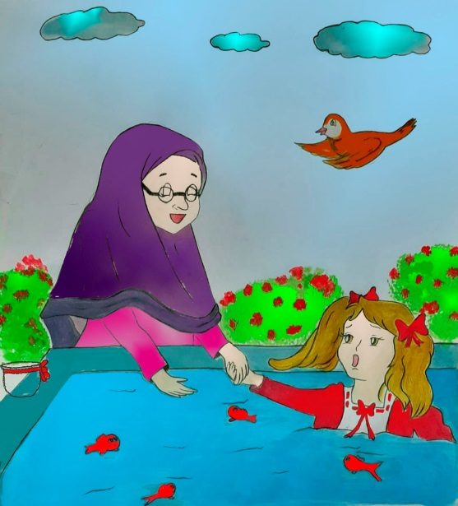
بی‌بی ناز هر چه سعی كرد تا ماهی را بگیرد نتوانست. بال قرمزی تند تند این طرف و آن طرف می‌رفت. یك دفعه ریحانه دست و پایش را گم كرد و داخل آب سرد حوض افتاد. بی‌بی از خنده نمی‌دانست چه کاركند. دست ریحانه را گرفت و او را بیرون آورد و گفت: مواظب باش ماهی‌ها تو را نخورند ریحانه جان. ریحانه كه خیسِ خیس شده بود وخیلی هم ترسیده بود و نمی‌دانست گریه كند یا بخندد با بغض گفت: مگر ماهی هم، آدم را می‌خورد؟ بی‌بی كه به یاد داستان حضرت یونس(علیه‌السلام) افتاد با لبخند گفت. بعضی ماهی‌های بزرگ می‌توانند آدم هم بخورند. بعد به ریحانه گفت: بیا برویم سر سفره‌ی هفت سین تا سال تحویل نشده داستانی قشنگ از یک ماهی بزرگ برایت تعریف كنم.
ریحانه که از سرما به خودش می‌لرزید با لباسهای خیس وارد اتاق شد. مادرِ ریحانه برایش لباس گرم آورد تا با لباس خیس سرما نخورد. بی‌بی ناز، ریحانه را کنار خود نشاند و گفت: خدای بزرگ در قرآن داستان زیبایی بیان کرده و شروع به تعریف كرد:
روزی روزگاری شهری بود به نام نینوا. مردم نینوا همه بت پرست بودند و دستورات خداوند را انجام نمی دادند. ولی خدا كه همیشه بنده هایش را دوست دارد، یكی از بندگان خوب خودش در آن شهر به نام یونس(علیه‌السلام) را به پیامبری انتخاب كرد تا مردم را به راه راست دعوت كند. یونس(علیه‌السلام) هر چه تلاش می‌كرد مردم از كارهای بد دست بردارند به جز تعدادی کم، بقیه به حرفش گوش
نمی‌كردند و ایشان را اذیت می‌كردند. به خاطر همین یونس(علیه‌السلام) از دست آنها خشمگین و ناراحت شد و از خدا خواست آنها را دچار گرفتاری کند. بعد تصمیم گرفت از آن شهر برود. فكر كرد كارهایی كه خدا به عهده اش گذاشته را به خوبی انجام داده است و بدون اجازه‌ی خدا از شهر خارج شد و به طرف دریا رفت. ولی خداوند بخاطر اینكه یونس(علیه‌السلام) مردم بت پرست آن شهر را رها کرد و از خداپرست شدن آنها ناامید شد، ناراحت شد.
از طرفی مردم شهر با رفتن یونس(علیه‌السلام) نشانه‌های عذاب خداوند را در آسمان دیدند و وحشت کردند. در بین آنها دانشمندی بود كه به یونس(علیه‌السلام) ایمان آورده بود. دانشمند به مردم گفت: اگه می‌خواهید خداوند این عذاب و گرفتاری را از شما دور كند از خدا عذر خواهی کنید و به دنبال یونس(علیه‌السلام) بگردید و او را به شهر برگردانید. مردم شهر هم این كار را انجام دادند و خداوند آنها را بخشید. یونس(علیه‌السلام) كه بی‌خبر از پشیمانی مرم شهر بود كنار دریا، كشتی بزرگی دید كه مسافران در آن آماده
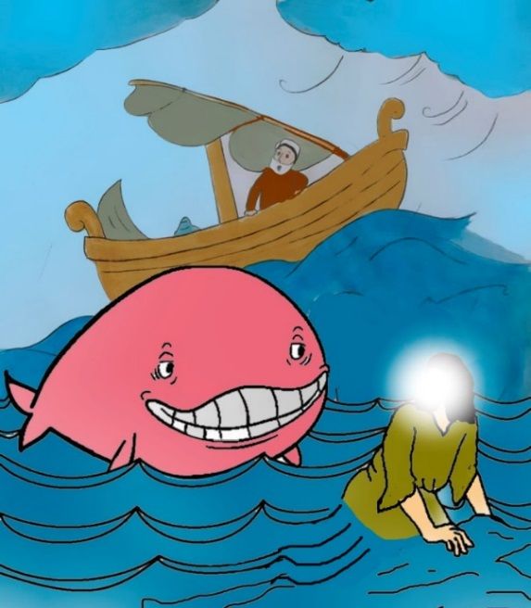
حركت بودند. او هم همراه آنها سوار كشتی شد. ولی وسط دریا طوفان شدیدی شدكه نزدیك بود همه غرق شوند.
مسافران بخاطر اعتقاداتی که داشتند به این نتیجه رسیدند كه فرد گنهكاری بین آنهاست و به خاطر گناه آن شخص، طوفان ممكن است كشتی را غرق كند.
ریحانه با تعجب به بی‌بی ناز نگاه كرد و گفت: بی‌بی جان! مگر امکان دارد بخاطر گناه کسی، دریا طوفانی شود؟
بی‌بی ناز گفت: آن روزها مردم آن شهر اعتقاد داشتند اگه حادثه یا اتفاقی برای جمعی بیفتد، حتماً یك نفر از بین آنها گناهی انجام داده و بتها را خشمگین كرده و باید آن شخص از بین برود. ولی نمی‌دانستند این خداست كه می‌تواند هر کاری را انجام دهد؛ نه بتهایی كه توان هیچ كاری را نداشتند.
ریحانه گفت: خوب بعد چه اتفاقی افتاد بی‌بی ناز؟ بی‌بی گفت. مسافران گفتند: چون نمی‌دانیم چه کسی گنهكار است قرعه كشی می‌كنیم؛ اسم هر كس درآمد او را به دریا می‌اندازیم. سه بار قرعه كشی كردند و هر سه بار قرعه به نام یونس(علیه‌السلام) افتاد. به ناچار یونس(علیه‌السلام) را به دریا انداختند تا به خاطر گناه یك نفر، جان بقیه به خطر نیفتد.
یونس(علیه‌السلام) در حال غرق شدن بود كه خداوند به ماهی بزرگی دستور داد بدون اینكه آسیبی به یونس (علیه‌السلام) برساند او را در شكمش نگهدارد. ماهی به فرمان خدا به طرف یونس(علیه‌السلام) رفت. دهان خود را باز کرد و او را بلعید.
چند ساعتی گذشت ویونس (علیه‌السلام) تشنه و گرسنه در شكم ماهی بود. ولی فقط اشک می‌ریخت و از خدا به خاطر ترك مردم شهر عذرخواهی می‌كرد. به خدا می‌گفت: خدایا من از كسانی هستم كه به خودم ظلم كردم.
روزها گذشت تا اینكه بالاخره خدای مهربان توبه و عذرخواهی او را قبول كرد و به ماهی دستور داد یونس(علیه‌السلام) را به خشکی ببرد.
بعد به یونس(علیه‌السلام) گفت به سمت شهر برود و دوباره مردم را راهنمایی كند.
حضرت یونس(علیه‌السلام) به فرمان خدا به سمت شهر حركت كرد. وقتی به شهر رسید دید همه‌ی مردم به خداوند ایمان آورده و منتظر او بودند تا دوباره یونس(علیه‌السلام) آنها را هدایت كند.
داستان كه تمام شد ریحانه با تعجب به بال قرمزی كه حالا كنار آنها سر سفره‌ی هفت سین بود نگاه كرد. دستانش را بالا برد و گفت: خدای مهربان! بی‌بی ناز، مادر، پدر ،من و بال قرمزی را همیشه راهنمایی كن ودوست داشته باش.
آن وقت همه با هم، بالبخند به دعای ریحانه آمین گفتند که سال تحویل شد.

نوح(علیه‌السلام) و كشتي بزرگ
یک روز قشنگ بهاری، ازخانه‌ی همسایه صدای ریحانه و زهرا به گوش می‌رسید. بی‌بی ناز باغچه را آب می‌داد و صدای ریحانه و زهرا را به خوبی می‌شنید. بعد از چند لحظه بی‌بی دیگرصدایی نشنید. تعجب كرد. هروقت بچه‌ها در حیاط همسایه بازی می‌کردند صدایشان خانه‌ی بی‌بی ناز هم می‌رفت.
یک دفعه صدای در خانه‌ی بی‌بی ناز آمد. ریحانه و زهرا كه
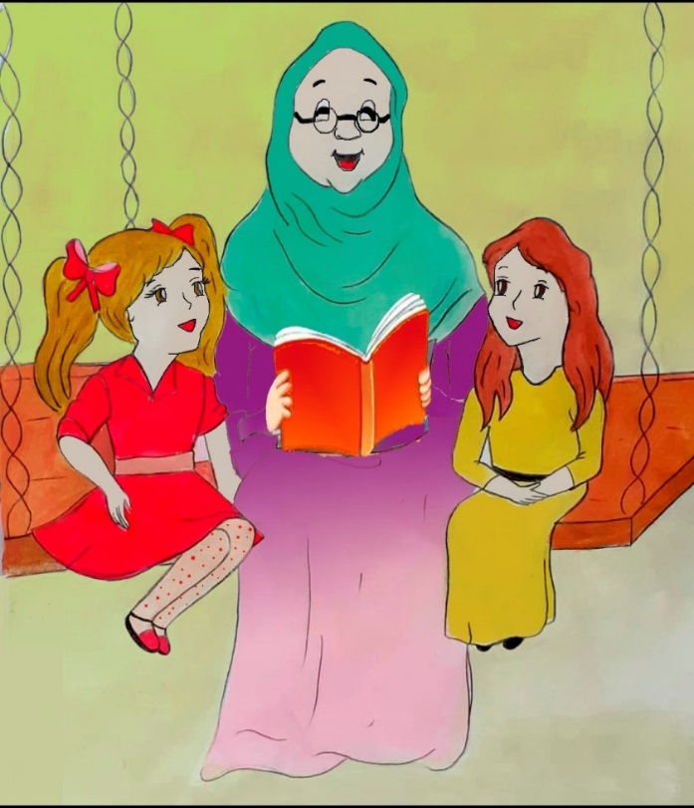
هنوز دستشان به زنگ نمی‌رسید تند تند در خانه را با دستهای كوچكشان می‌زدند. بی‌بی خیلی ترسید. فكر كرد اتفاقی برایشان افتاده است. به خاطر همین زود آب را در باغچه گذاشت و به سمت در رفت. در را كه باز كرد ریحانه و زهرا دوتایی با صدای بلند گفتند: بی‌بی ناز! بی‌بی ناز! این كتاب قصه را برایمان می‌خوانی؟ بی‌بی ناز تازه متوجه كتاب داستانی كه در دست زهرا بود شد گفت:ای بچه‌های بلا! حالا این كتاب را از كجا آورده اید؟ زهرا كه بیشتر از ریحانه خوشحال بود و گونه هایش هم مثل گل قرمز شده بود گفت: این کتاب را مادرم برایم خریده است. ما هم آمدیم تا شما برایمان کتاب بخوانید.
بی‌بی ناز كتاب را نگاهی كرد. پر بود از عكسهای زیبا. در یكی از صفحه‌ها كشتی بزرگ حضرت نوح(علیه‌السلام) نقاشی شده بود.
بی بی ناز به طرف شیر آب رفت و آب را بست تا آب اسراف نشود و بعد سه نفری روی تابی كه نزدیك باغچه بی‌بی ناز بود نشستند و بی‌بی كتاب را ورق زد وگفت: گوش كنید تا داستان را برایتان بخوانم:
روزی روزگاری در شهری مردمی زندگی می‌كردند كه خدا را فراموش كرده بودند و از روی نادانی به بت پرستی مشغول بودند. بعضی از ثروتمندان كه خوب می‌دانستند بت، تنها تكه‌ای سنگ و چوب است، از نادانی مردم فقیر استفاده می‌كردند تا برای بتهایشان پول بدهند یا قربانی كنند بعد پولها را پنهانی در جیب خودشان می‌گذاشتند.
در میان مردم آن روزگار، مردی زندگی می‌كرد كه نوح نام داشت. نوح(علیه‌السلام) یكی از پیامبران بزرگی بود كه از طرف خداوند ماموریت داشت این مردم نادان را راهنمایی كند. او نهصد و پنجاه سال بین مردم زندگی كرد و از راههای مختلف، آنها را به راه درست هدایت کرد. ولی تعداد كمی به او ایمان آوردند و بقیه او را مسخره می‌كردند. حضرت نوح (علیه‌السلام) خیلی مهربان و دلسوز بود و از اینكه مردم با او بد رفتاری می‌كردند ناراحت نمی‌شد و باز هم به هدایت مردم ادامه می‌داد. حتی همسر و یكی از فرزندان حضرت نوح(علیه‌السلام) هم او را مسخره می‌كردند. هر چقدر نوح(علیه‌السلام) از خدا برای آنها می‌گفت باز هم ایمان نمی‌آوردند. مردم بی ایمان، نوح را كتك می‌زدند و گلویش را فشار می‌دادند تا جایی كه نوح (علیه‌السلام) بیهوش می‌شد و روی زمین می‌افتاد؛ ولی وقتی به هوش می‌آمد هیچ شكایتی از آنها به خدا نمی‌كرد و می‌گفت: خدایا این مردم را هدایت كن. اما به جز چند نفر حرفهای او را قبول نكردند.
روزی مردم فقیر كه از ظلم و ستم ثروتمندان خسته شده بودند پیش نوح(علیه‌السلام) آمدند و از آنها شكایت كردند. نوح(علیه‌السلام) كه دیگر مطمئن بود مردم نادان نمی‌خواهند به خداوند ایمان بیاورند آنها را نفرین كرد و گفت: خدایا كافران را نابود كن چون باعث گمراهی دیگران می‌شوند. تا اینكه خداوند به او دستور ساختن كشتی بزرگی را داد. کافران و قوم نوح وقتی دیدند که نوح مشغول ساختن کشتی است او را باز هم مسخره کردند که چگونه این کشتی بزرگ در خشکی می‌تواند حرکت کند.
كارساختن کشتی كه به پایان رسید؛ خداوند به نوح (علیه‌السلام) فرمان داد از هر حیوانی یك نر وماده با خود به داخل كشتی ببرد و كافران را در آن سرزمین رها كند تا دچار عذاب خدا شوند.
این کشتی سه طبقه داشت یک طبقه برای چهارپایان و یک طبقه برای پرندگان و یک طبقه هم برای اسانها بود.
عذاب خدا كم كم داشت خودش را نشان می‌داد . یكی از نشانه‌های عذاب خدا جوشیدن آب از تنور خانه حضرت نوح(علیه‌السلام) بود.
ناگهان طوفانیِ شدیدی شروع شد و باران از آسمان شروع به باریدن كرد. نوح(علیه‌السلام) كه هنوز نگران فرزند خود بود به خداوند گفت: خانوادهی مرا نجات بده. ولی خداوند كه این مردم ظالم را می‌شناخت و می‌دانست كه آنها دست از ظلم و ستم خود بر نمی‌دارند گفت: زن و فرزند تو ستمكار هستند و اگر نجات پیدا كنند باز هم مردم را اذیت می‌كنند و به خدا ایمان نمی‌آورند. آورندآآااا
آن سرزمین كم كم داشت به زیر آب فرو می‌رفت و كشتی نوح که حالا روی آب قرار گرفه بود آماده رفتن بود.
در آخرین لحظه نوح فرزند خود را دید كه از وحشت این طرف و آن طرف می‌دود. او را صدا كرد و گفت: بیا داخل كشتی و به خداوند اعتماد كن. ولی او كه خداوند را قبول نداشت؛ حرف پدر را گوش نداد و گفت: من به بالای كوه فرار می‌كنم. آب به آنجا نمی‌رسد و من نجات پیدا می‌كنم. نوح (علیه‌السلام) ناراحت شد و همراه بقیه موجوداتِ داخل كشتی از آن سرزمین دور شد.
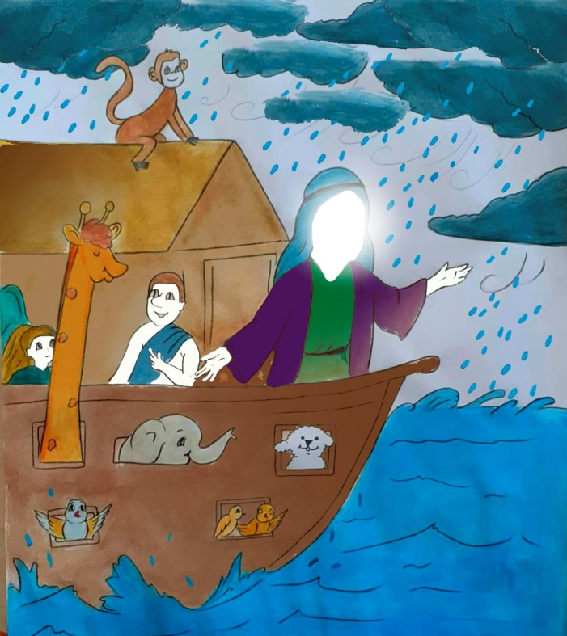
آنقدر آب از آسمان و زمین جوشید تا اینكه آن سرزمین حتی کوه‌ها كاملا در آب فرو رفت و همه‌ی ستمكاران و بت پرستان در آب غرق شدند. بعد از چند ساعت آسمان و زمین آرام شد و کشتی نوح(علیه‌السلام) بر کوهی ایستاد و حضرت نوح(علیه‌السلام) و بقیه‌ی خداپرستان همراه او از کشتی بیرون آمدند و از آن به بعد با آرامش، روی زمین به زندگی خود ادامه دادند.
وقتی بی‌بی ناز آخرین برگ از كتاب قصه را ورق زد و به پایان داستان رسید؛ ریحانه گفت: بی‌بی ناز ممنون كه برای ما داستان خواندید. بی‌بی ناز گفت: خوب عزیزانم حالا به من بگویید ببینم از این داستان چه فهمیدید؟ ریحانه گفت: بی‌بی ناز من فهمیدم هر كسی مردم را اذیت كند خدا دوستش ندارد. زهرا هم گفت: من هم فهمیدم هر وقت مشكلی برایمان پیش آمد باید به خدا بگوییم تا خدا آن مشكل را حل كند. بی‌بی گفت: یعنی به خدا پناه ببریم درست است؟ ریحانه و زهرا هر دو خندیدند. بی‌بی ناز هم گفت: آفرین بچه‌های گلم! كه اینقدر خوب داستان را گوش دادید. بعداز آن ریحانه و زهرا دست هم را گرفتند و لی لی كنان به طرف باغچه‌ی بزرگ خانه بی‌بی ناز رفتند تا مثل همیشه با گلهای قشنگ و رنگارنگ باغچه حرف بزنند و بازی كنند.

صبور باش دخترم
چند روزی از عید نوروز گذشته بود و هر روز خانه بی‌بی ناز پر از مهمان بود. و همه برای دیدنش به آنجا می‌آمدند.
ریحانه هم موقع پذیرایی به بی‌بی ناز کمک می‌کرد. هر روز صبح وقتی از خواب بیدار می‌شد؛ به بی‌بی ناز می‌گفت: بی‌بی جان امروز مهمان نداریم؟ و بی‌بی ناز هم كه می‌دانست ریحانه دوست دارد فامیل، دوستها و آشناها به آنجا بیایند تا با بچه‌های آنها
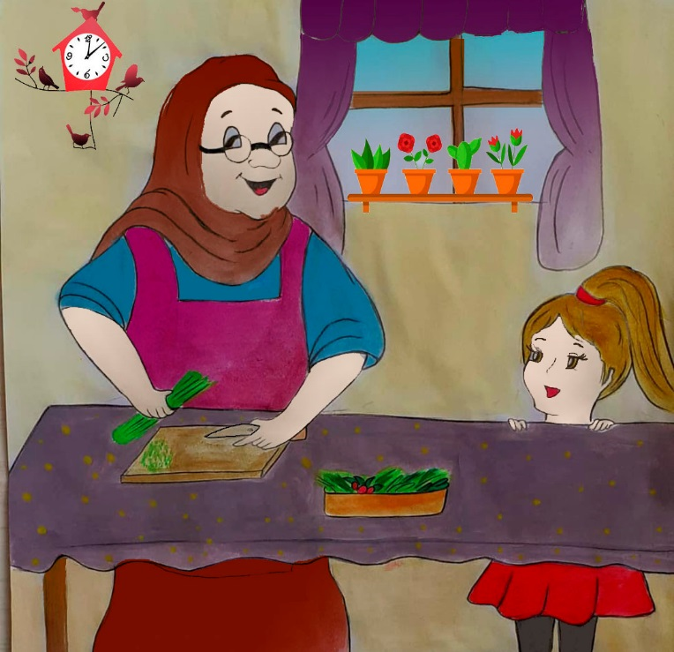
بازی كند، برای ریحانه می‌گفت كه امروز قرار است چه کسی به خانه‌ی آنها بیاید. ریحانه هم خوشحال می‌شد؛ لباس قرمز و زیبایی كه روزی بی‌بی ناز برایش دوخته بود را می‌پوشید و موهایش را جلوی آینه شانه می‌زد تا جلوی مهمانها مرتب باشد. بعد سراغ بی‌بی می‌رفت و می‌گفت: بی‌بی ناز جلوی خانه را آب بپاشم؟ بی‌بی هم اجازه می‌داد و خودش هم به او كمك می‌كرد چون ریحانه هنوز كوچك بود و به كمك بی‌بی هم نیاز داشت؛ بعد پیش بی‌بی ناز می‌آمد، می‌نشست و لحظه شماری می‌كرد تا مهمانها از راه برسند. وقتی آنها می‌آمدند اول به بی‌بی كمك می‌كرد بعد هم اگر مهمانها بچه‌ای داشتند دست آنها را می‌گرفت و به حیاط می‌آمدند و با هم بازی می‌كردند. روی تاب می‌نشستند و با هم شعرهایی كه از حفظ بودند را می‌خواندند.
یكی از همین روزهای بهاری بی‌بی ناز مهمان عزیزی داشت و آنها عروس و پسرش و فاطمه كوچولو بودند. ریحانه خیلی فاطمه را دوست داشت. چشمان روشن و موهای طلایی فاطمه او را مانند عروسکی زیبا کرده بود. فاطمه از ریحانه كوچكتر بود.
نزدیك ظهر بود و بی‌بی ناز خودش را آماده می‌كرد تا ناهاری خوشمزه آماده کند.
ریحانه پیش بی‌بی ناز رفت و گفت: پس فاطمه كی می‌آید؟ من دوست دارم زودتر او را ببینم. بی‌بی ناز گفت: هنوز دیر نشده گل من. كمی صبر كن. از صبح كه از خواب بیدار شدی مرتب
سراغشان را می‌گیری. ریحانه گفت خوب چرا دیر كردند؟! من حوصله ام سر رفت. بی‌بی ناز گفت: باید صبر كنی. راهشان دور است. ریحانه گفت همیشه به من می‌گویید صبر كن. صبر كن. من تا كی صبر كنم؟ خسته شدم. حداقل برایم قصه تعریف كنید. بی‌بی ناز گفت: عزیز من! باید غذا درست كنم. ریحانه اخم كرد و آرام گفت: پس من چه كار كنم؟ بی‌بی ناز كه دلش به حال ریحانه سوخته بود گفت: قبول عزیز دلم. پس بیا با هم به آشپزخانه برویم تا من غذا را درست كنم و تو هم به من كمك كنی آن وقت من هم برایت قصه‌ی زیبایی تعریف كنم. ریحانه خوشحال از جایش بلند شد و گفت: چشم بی‌بی جانم. برویم.
بی‌بی ناز به همرا ریحانه به آشپزخانه رفتند تا برای ریحانه مثل همیشه قصه‌ای از قرآن تعریف كند. کمی فكر كرد چه قصه‌ای تعریف کند تا ریحانه کمی آرام شود.
یک دفعه به یاد داستان حضرت ایوب (علیه‌السلام) افتاد. پیامبری كه در برابر مشكلات و سختیها صبر كرد.
بی‌بی ناز همانطور كه مشغول تمیز کردن سبزیها بود گفت: می‌خواهم از حضرت ایوب (علیه‌السلام) یكی از پیامبران خدا برایت بگویم. ریحانه گفت: بی‌بی جان! شما هر بار از یک پیامبر برایم تعریف می‌كنید. مگر خدا چند تا پیامبر داشته؟ بی‌بی ناز گفت: خیلی زیاد. كه اگر هر روز هم از یك پیامبر برایت بگوم باز هم وقت کم می‌آورم. حالا گوش كن:
حضرت ایوب(علیه‌السلام) یكی از نوه‌های حضرت ابراهیم (علیه‌السلام) است. خداوند این پیامبررا هم برای راهنمایی و هدایت مردم انتخاب کرد و به او مال و ثروت فراوانی داد. او همسر و فرزند، زمینهای بسیار زیاد وگوسفندان فراوانی داشت و خیلی مهربان بود. به نیازمندان كمك می‌كرد و از پولهای زیادش به آنها هم می‌بخشید و همیشه دوستان زیادی دور او جمع می‌شدند.
شیطان همیشه به خاطر خداپرستی ایوب(علیه‌السلام) عصبانی می‌شد و از اینكه خدا هم ایوب(علیه‌السلام) را دوست داشت حسادت می‌كرد. روزی به خدا گفت: اگر ایوب(علیه‌السلام) آدم خوبی است وهمیشه از تو یاد می‌كند و تو را عبادت می‌كند به خاطر این است كه نعمت زیادی به
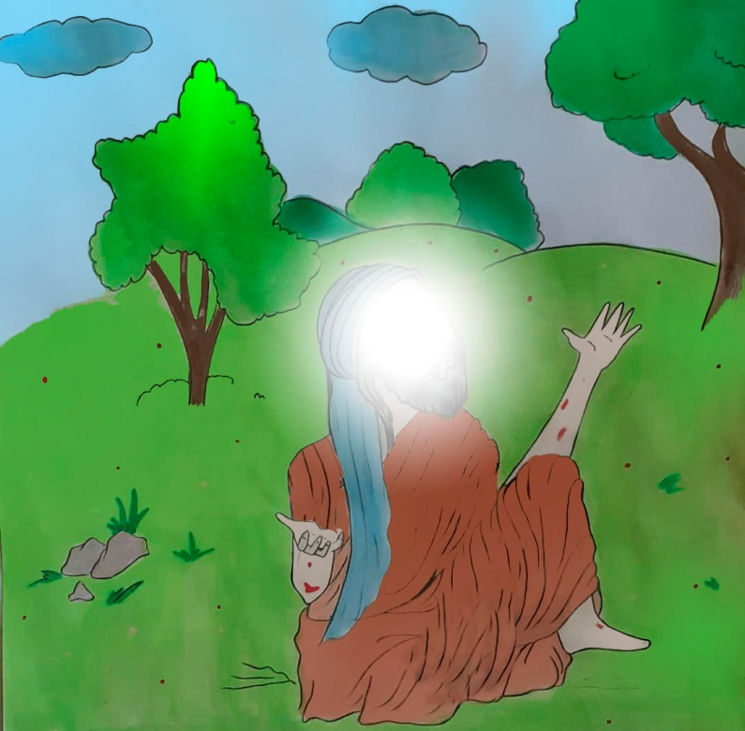
او داده ای. اگه این همه پول و ثروت را به او نمی‌دادی اصلا تو را عبادت نمی‌كرد! به من اجازه بده وارد زندگی ایوب (علیه‌السلام) شوم تا معلوم شود او باز هم تو را عبادت می‌كند یا نه.
خداوند هم كه بنده‌ی خودش ایوب (علیه‌السلام) را خوب می‌شناخت و می‌دانست شیطان حسادت می‌كند به او اجازه داد تا ایوب (علیه‌السلام) را آزمایش کند تا خوب بودن ایوب(علیه‌السلام) به شیطان ثابت شود.
خلاصه ریحانه جان! شیطان اول زمینهای ایوب(علیه‌السلام) را آتش زد و گوسفندان او را بیمار كرد و از بین برد . فرزندان ایوب(علیه‌السلام) یكی پس از دیگری مریض شدند و از بین رفتند.
ایوب(علیه‌السلام) نیز به بیماری سختی گرفتار شد و به خاطر بیماری آنقدر ضعیف و لاغرشد كه توانی برایش نمانده بود و فقط زبان و قلب ایوب(علیه‌السلام) سالم ماند. چون خداوند می‌خواست ایوب(علیه‌السلام) در حالت بیماری هم خدا را یاد كند. وقتی همه‌ی فرزندان، دارایی و ثروت او از بین رفت؛ دوستانی كه به خاطر ثروت ایوب(علیه‌السلام) با او دوستی كرده بودند هم، از او دور شدند و به او کمکی نكردند و نشان دادند كه دوستان واقعی نیستند. چون دوست واقعی در همه‌ی سختیها كنار دوستش می‌ماند و به آنها كمك می‌كند ولی آنها این كار را نكردند چون فقط پول ایوب(علیه‌السلام) را می‌خواستند.
همسر ایوب(علیه‌السلام) كه زن بسیار با وفا و مهربانی بود حتی یك لحظه هم او را تنها نگذاشت و از او مراقبت كرد. ولی دیگر پولی نداشت تا برای ایوب(علیه‌السلام) غذا تهیه كند و ایوب(علیه‌السلام) را سیر كند. تصمیم گرفت به شهر برود و در خانهی مردم كار كند و با دستمزدی که می‌گیرد برای ایوب(علیه‌السلام)
غذا تهیه كند. ایوب(علیه‌السلام) همیشه از همسرش تشكر می‌كرد چون در لحظات سختی و گرفتاری رهایش نكرده بود و پیش او مانده بود. حتی خودش غذا نمی‌خورد و سهم غذای خودش را هم برای ایوب(علیه‌السلام) نگه می‌داشت و سختیهای زیادی را تحمل كرد تا بیماری همسرش درمان شود.
چندین سال گذشت و ایوب(علیه‌السلام) هنوز مریض بود. او نه تنها دست از عبادت خدا بر نداشت بلكه بیشتر از گذشته شكرگزار خداوند بود و شكایتی نكرد.
اما شیطان همیشه به سراغ ایوب(علیه‌السلام) می‌رفت و می‌گفت: خداوند تو را به بیماری دچار كرده و به تو كمك نمی‌كند حتی همه‌ی ثروت تو را از بین برد. چرا هنوز او را عبادت می‌كنی؟ ولی ایوب(علیه‌السلام) به حرف شیطان توجهی نمیكرد و همچنان خداوند را شكر میكرد.
یكی از همان روزها كه همسر ایوب(علیه‌السلام) برای كار كردن به شهر رفت و می‌خواست با پولی كه به دست میآورد سوپی خوشمزه، برای ایوب(علیه‌السلام) درست كند كارش خیلی طول كشید. شیطان كه منتظر فرصت بود تا ایوب(علیه‌السلام) را فریب دهد به سراغ ایوب(علیه‌السلام) رفت
حضرت ایوب در فکر همسرش بود که در كلبه باز شد و ایوب(علیه‌السلام) همسرش را دید. خسته و رنجور به ایوب (علیه‌السلام) سلام كرد. ایوب(علیه‌السلام) جواب سلام او را داد و به او گفت: چرا اینقدر دیر آمدی؟! همسر ایوب(علیه‌السلام) كه به خاطر كار زیاد خیلی خسته بود گفت: وقتی به شهر رفتم تا كاری پیدا كنم هیچ كسی به من كار نمی‌داد تا اینكه در خانه‌ای را زدم و از آنها خواستم برایشان كار كنم. آنها هم قبول كردند ولی كار آن خانه بسیار زیاد بود وباید برای گرفتن دستمزدم همه‌ی كارها را انجام می‌دادم. می‌خواستم با آن برای شما غذا درست كنم تا از بیماری نجات پیدا كنید. ایوب(علیه‌السلام) كه حرفهای همسرش را شنید از اینكه در مورد او اشتباه فكر كرده بود ناراحت شد و از خدا خواست او را ببخشد. خداوند گفت: چون در حال عصبانیت قسم خوردی و نام مرا بر زبان آوردی پس سوگندت را نشکن وبا دسته اى از شاخه هاى نازک گیاه همسرت را آرام بزن تا بدن همسرت آسیب نبیند.
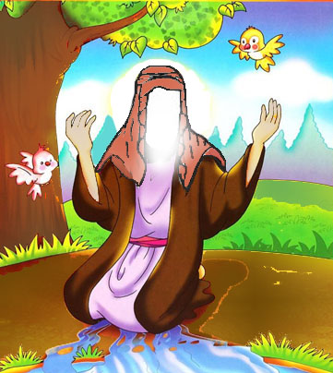
ایوب(علیه‌السلام) هم فرمان خداوند را اجرا كرد. همسر ایوب(علیه‌السلام) به او گفت: چرا از خداوند نمی‌خواهی تا بیماری ات را مداوا كند؟ تو پیامبر خدایی و خداوند دعای تو را قبول می‌كند.
ایوب(علیه‌السلام) رو به آسمان كرد وگفت: خداوندا شیطان مرا به بیماری دچار كرده و همه ثروتنم را از بین برده. تو خودت بر همه چیز آگاهی.
خداوند صدای ایوب(علیه‌السلام) را شنید و به او گفت: پای خود را بر زمین بكوب. وقتی ایوب(علیه‌السلام) این كار را انجام داد چشمه‌ای آب زیر پای او پیدا شد. خداوند به او گفت: بدن خود را در این آب بشوی. وقتی ایوب(علیه‌السلام) بدن خود را در آب چشمه کرد؛ بیماری او درمان شد و اثری از بیماری در بدن او باقی نماند. او جوان و سرحال شد.
خداوند بزرگ به خاطر اینكه ایوب(علیه‌السلام) درهمه‌ی سختیها صبر كرد و شكایتی بر زبان نیاورد، فرزندانش را به او برگردانید و همسر او را كه در این مدت پیر و رنجور شده بود جوان و زیبا كرد. همه‌ی ثروت ،گوسفندان و زمینهای كشاورزی كه شیطان از بین برده بود را به او بر گرداند و به شیطان فهماند كه نتوانسته پیامبرش را فریب دهد و ایوب (علیه‌السلام) حتی بدون داشتن نعمت هم خداوند را عبادت می‌كند.
وقتی داستان تمام شد؛ بی‌بی ناز به ریحانه گفت: حضرت ایوب(علیه‌السلام) جایزه‌ی صبر خودش را گرفت و همه سختیهای زندگی را با توكل به خدا پشت سر گذاشت و از خداوند نا امید نشد.
ریحانه گفت: بی‌بی ناز چقدر خوب شد كه حضرت ایوب(علیه‌السلام) به حرف شیطان گوش نداد. بی‌بی ناز گفت: ریحانه جان! تو هم باید صبر کنی تا فاطمه را ببینی باید كمی تنهایی را تحمل كنی. آن وقت خدا هم دوستت دارد.
كم كم غذای بی‌بی ناز آماده شده بود كه صدای زنگ خانه بلند شد. ریحانه خوشحال شد و بلند گفت: بالاخره آمدند. بی‌بی جان من رفتم در را باز كنم. بی‌بی ناز كه لبخندی روی لبهایش نشسته بود، با نگاهش ریحانه را تا نزدیک در دنبال كرد.

خاکی که آدم شد
ظهر بود. بی‌بی ناز داخل اتاق سر سجاده نشسته بود و با خدا راز و نیاز می‌كرد. چادر سفیدش روی سرش بود و گلهای آبی آن چشم را نوازش می‌داد. گاهی زیر لب چیزی می‌گفت و گاهی هم دستانش را بالا می‌برد. انگار از خدا چیزی می‌خواست.
ریحانه در حیاط بازی می‌كرد. گاهی به دنبال پروانه‌ای می‌دوید و گاهی هم خسته از شیطنتها، لب حوضِ وسط خانه می‌نشست و به ماهیهای رنگارنگ و زیبای داخل حوض چشم می‌دوخت.
چهره یس معصوم و دوست داشتنیِ او، بی‌بی ناز را دلبسته‌ی او كرده بود. پدر و مادر ریحانه هر دو کار می‌کردند. به خاطر همین ریحانه روزها پیش مادر بزرگش بود.
بی‌بی ناز در افكار خودش بود كه دستان كوچك ریحانه را روی گونه هایش حس كرد. ریحانه اشكهایی كه روی گونه‌ی بی‌بی ناز در حال سرازیر شدن بود را پاك كرد و گفت: بی‌بی ناز چرا گریه می‌كنی؟ شما هم مثل من دلت برای پدر و مادرت تنگ شده؟
بی‌بی ناز دستی روی سر ریحانه كشید؛ لبخندی زد و چیزی نگفت.
ریحانه گفت: بی‌بی ناز شما پدر و مادر نداری ؟ بی‌بی باز هم لبخند ملیحی زد و گفت: نه عزیز دلم، من پدر و مادر ندارم. ریحانه گفت: یعنی هیچ وقت نداشتی؟ بی‌بی كه سعی می‌كرد ریحانه را از حال و هوای كودكانه و شادش بیرون نیاورد گفت: همه‌ی آدمها وقتی به دنیا می‌آیند پدر و مادر دارند. بعد به چشمان ریحانه كه پر از سئوالات جور و واجور بود نگاه كرد وگفت: می‌دانی تنها كسانی كه پدر و مادر نداشته اند چه کسانی بودند؟
ریحانه روبه روی بی‌بی ناز چهار زانو نشست و گفت: نه نمی‌دانم بی بی.
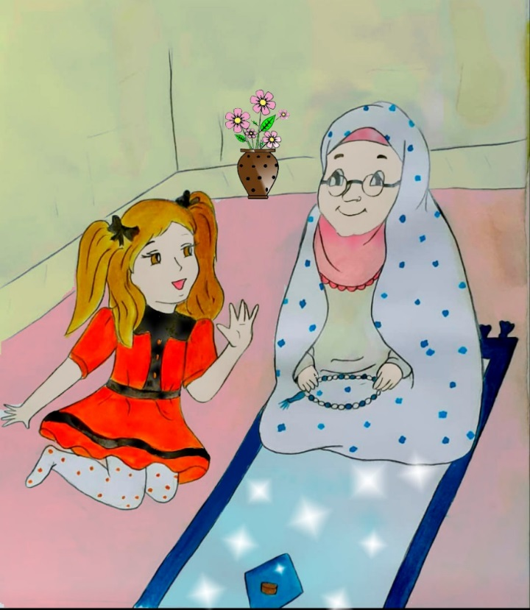
بی‌بی نازگفت: آدم و حوا. تا حالا اسم آنها را شنیده ای؟
ریحانه این بار متعجبانه به بی‌بی نگاه كرد و گفت: نه. ازآدم و حوا چیزی نشنیده ام! چرا پدر و مادر نداشتند؟ پس چه کسی آنها را دوست داشته؟ چه کسی برایشان عروسك و آبنبات می‌خریده؟
بی‌بی ناز لبخندی زد و گفت: آنها اولین آدمهای دنیا بودند كه خداوند آنها را آفرید. زمانی كه هیچ كس روی زمین زندگی نمی‌كرد . زمانی كه فقط كوه بود و دریا بود و دشت بود وجنگل. چون بقیه موجوداتی كه خدای مهربان آفریده بود همه در بهشت زندگی می‌كردند.
ریحانه كه از حرفهای شیرین بی‌بی ناز خیلی خوشش آمده بود با اشتیاق گفت: باز هم برایم از آن روزها بگویید. دوست دارم قصه بشنوم.
بی‌بی ناز، سجاده اش را جمع كرد؛ داخل طاقچه گذاشت. بعد دست ریحانه را گرفت و گفت: برویم در حیاط تا بقیه اش را برایت تعریف كنم.
بی‌بی ناز گفت: ریحانه جان! همانطور که در قرآن گفته شده، خداوند مهربان بعد از آنکه زمین و آسمانها و نعمتهای فراوان را آفرید، تصمیم گرفت انسان را برای استفاده از این امکانات بیافریند. یعنی بهترین مخلوقی را آفرید که می‌توانست شایستگی استفاده از این نعمت‌های خداوند
را داشته باشد تا بوسیله‌ی آنها به بالاترین درجات یک انسان خوب برسد.اگر راستش را بخواهی خداوند اصلا همه‌ی این نعمتهایش را برای این انسان که بهترین مخلوقات است آفرید.
می بینی ریحانه جان همه‌ی ما برای خداوند خیلی عزیز هستیم. پس دست به کار شد و انسان را از خاک درست کرد.
همه موجودات كه در بهشت از نعمتهای خدا استفاده می‌كردند منتظر بودند تا موجود تازه را ببینند و خودشان را با او مقایسه کنند. آن موجود چیزی شبیه یك مجسمه شده بود.
زمانی گذشت و مراحل آفرینش تمام شده بود. اول موجود تازه، هیچ حركتی نمی‌كرد. نه جایی را می‌دید و نه چیزی می‌شنید. ولی خداوند برای آنکه او صاحب اراده و قدرت شود به او جان داد.
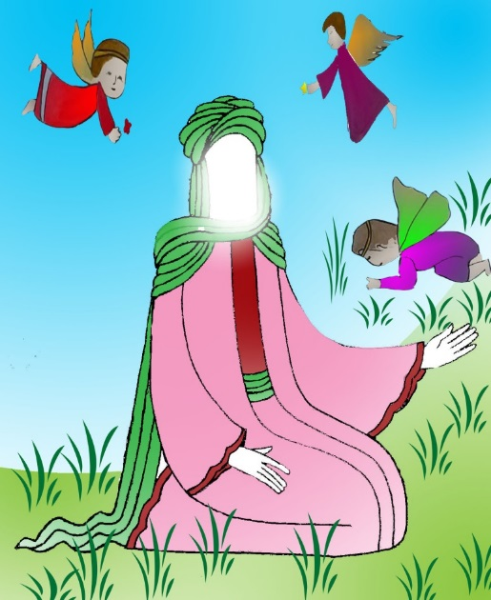
ناگهان چشمانِ موجود تازه، حركت كرد و به اطراف نگاه كرد. بعد قفسه‌ی سینه اش بالا و پائین رفت و نفس كشید و در برابر خداوند به شکرگزاری مشغول شد.
خداوند اسم او را آدم گذاشت. همه آفریده‌های خدا در برابر قدرت و بزرگی خدا به سجده افتادند.
آدم در میان مخلوقات خداوند تنها موجودی بود که می‌توانست فکر کند، سخن بگوید و حتی احساس داشته باشد و خدا و دیگر موجودات را دوست داشته باشد. خداوند با آفریدن آدم به خودش آفرین گفت و برای اینکه آدم تنها نباشد برای او همسری نیز از خاك آفرید و اسمش را حوا گذاشت. بعد از آن آدم و حوا با یکدیگر روی زمین زندگی كردند و صاحب فرزند شدند. ما انسانها، حضرت آدم(علیه‌السلام) را اولین پیامبری می‌دانیم که خداوند او را برای راهنمایی انسانها آفرید.
داستان آفرینش حضرت آدم (علیه‌السلام) كه تمام شد بی‌بی ناز به ریحانه نگاه كرد. ریحانه در افكار خودش بود. شاید به این فكر می‌كرد كه چطور آدم و حوا بدون پدر و مادر زندگی كردند و ناراحت نبودند و شاید به این فكر می‌كرد خداوند بزرگ كه انسانها را بوجود آورده هیچ وقت آنها را تنها نمی‌گذارد وانسانها می‌توانند حتی بیشتر از پدر و مادر او را دوست داشته باشند. چون روزی از بی‌بی ناز شنیده بود که خداوند از رگ گردن هم به انسانها نزدیكتراست و آنها را دوست دارد.
ریحانه كه دعا كردن را از بی‌بی ناز یاد گرفته بود دستان كوچكش را بالا برد و با لبخند به خدا گفت: خدای مهربان من! همیشه مراقب پدر و مادر من باش. بعد شاد و خوشحال از پیش بی‌بی ناز بلند شد و به دنبال پروانه‌های قشنگ كه روی گلهای زیبای باغچه حیاط می‌نشستند دوید.

بي‌بي ناز! بگو شيطون كيه؟
هنوز اول بهار بود. برگهای درختان تازه در حال باز شدن بودند بعضی از درختهای باغچه بزرگ بی‌بی ناز هم شكوفه كرده بودند.
ریحانه با دوستش زهرا در حال بازی كردن در حیاط بودند. گاهی با هم آشتی بودند و صدای خنده‌ی آنها تا آن طرف خانه‌ی بی‌بی ناز می‌رفت و گاهی هم با هم دعوا می‌كردند و صدایشان در آشپزخانه به گوش بی‌بی ناز می‌رسید.
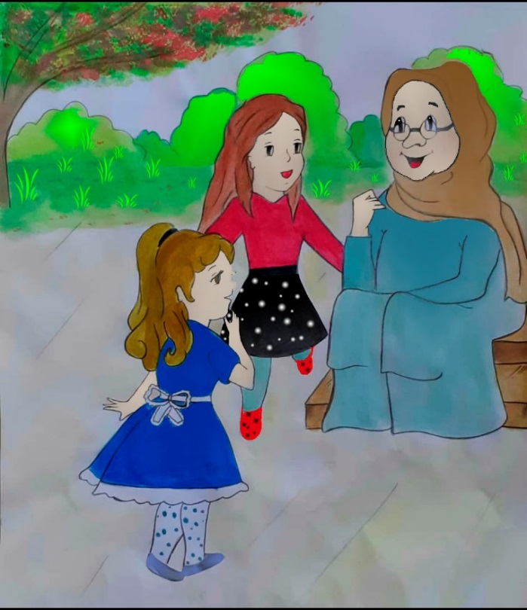
بی‌بی ناز كه از خنده‌ها و دعواهای آنها به یاد بچگی‌های خودش می‌افتاد به آنها گفت: ریحانه جان، زهرا جان دارید با هم بازی می‌كنید؟ یادتان باشد دعوا فقط كار شیطان است.
ریحانه كه این را شنید،گفت: بی‌بی ناز شیطان کیست كه همه‌ی مردم او رامی شناسند ولی من و زهرا هنوز او را ندیده ایم؟ شیطان آدم بدی است؟
بی‌بی ناز به سمت آنها رفت؛ روی پله‌های ایوان حیاط نشست و گفت: بیایید تا برایتان بگویم شیطان کیست.
ریحانه و زهرا كه یادشان رفت با هم دعوا می‌كردند خوشحال شدند و به سمت بی‌بی ناز دویدند. هر كدام سعی می‌كرد زودتر به بی‌بی برسد تا كنارش بنشیند. خلاصه زهرا این طرفِ بی‌بی ناز و ریحانه هم آن طرف نشستند و بی‌بی ناز گفت: اول سئوالی از شما می‌پرسم اگه درست جواب دادید ماجرای شیطان را برایتان می‌گویم.
ریحانه كمی مكث كرد و گفت قبول. بی‌بی ناز دستی روی سر ریحانه و زهرا كشید و گفت: بگویید ببینم چه كسی ما را آفریده؟ زهرا كه انگار زودتر می‌خواست بی‌بی ناز داستان را برایشان بگوید گفت: خوب معلوم است خدا. بی‌بی ناز گفت: درست گفتی. آفرین! حالا بگویید ببینم ما كه بنده‌های خدا هستیم باید چه کاری انجام دهیم تا خدا ما را دوست داشته باشد؟
این دفعه ریحانه گفت: من بگویم بی‌بی جان؟ بی‌بی ناز گفت: بگو عزیزم. ریحانه گفت: باید كارهای خوب انجام دهیم. حرف پدر و مادرمان را گوش کنیم. اتاقمان را مرتب كنیم وبعد از بازی اسباب بازیهایمان را از وسط اتاق جمع کنیم. بی‌بی گفت: آفرین. تو هم درست گفتی. یعنی تو به خاطر اینكه مادرت دوستت داشته باشد و به برای بزرگ شدنت زحمت می‌كشد باید حرفش را گوش بدهی و دختر خوبی باشی. زهرا گفت: یعنی اگر همه‌ی كارهای خوب را انجام دهیم خدا هم دوستمان دارد؟ بی‌بی ناز گفت: بله عزیزم. ما باید با همه مهربان باشیم و تا آنجایی که می‌توانیم به پدر و مادرمان کمک کنیم. می‌دانی آن موقع چقدر خدا از این كارها خوشش می‌آید؟
ریحانه و زهرا هر دو لبخندی زدند و گفتند: بی‌بی جان ما قول می‌دهیم همیشه با همه مهربان باشیم.
بی‌بی ناز گفت: من فدای شما بشوم كه قلبهای كوچکتان پر از مهربانی است. بعد گفت: حالا كه دخترهای خوبی هستید و به خاطر تشكر از خدا كارهای خوب می‌كنید گوش كنید تا قصه را برایتان تعریف كنم :
یكی بود یكی نبود. یه روزگاری كه هنوز ما آدمها به دنیا نیامده بودیم؛ در بهشت فرشته‌های زیبای زیادی زندگی می‌كردند. آنها بال داشتند و خیلی هم زیبا بودند و جزء اولین مخلوقاتی بودند كه خدا آنها را آفرید. بهشت جایی خیلی خیلی زیبا بود و گلهای رنگارنگ، بهشت را زیباتر کرده
بود. رودها و چشمه هایش آب خیلی خنک و شیرینی داشت و ماهیهای كوچولو و رنگارنگ داخل آن با هم بازی می‌كردند. همه‌ی فرشته‌ها با هم دوست بودند و همیشه منتظر بودند خدا فرمانی به آنها بدهد تا انجام بدهند. عده‌ای از فرشته‌ها فقط در حال نماز خواندن و عبادت خدا بودند. شیطان كه خدا او را از آتش آفریده بود؛ سالیان درازی بود خداوند را عبادت می‌کرد؛ ولی خیلی خودخواه بود و فكر می‌كرد خداوند موجودی بهتر از آن بوجود نیاورده است.
روزی از همان روزهای قشنگِ بهشتی، خدای مهربان می‌خواست موجودی بیافریند كه با همه‌ی این فرشته‌ها فرق داشته باشد. فرقش هم در این باشد كه بتواند خودش فکر کند و تصمیم بگیرد چگونه زندگی كند. به خاطر همین موجودی ازخاك درست كرد و اسم او را «آدم» گذاشت. الان اولین پدر همه ما انسانها حضرت آدم علیه السلام است.
وقتی خداوند بزرگ،حضرت آدم(علیه‌السلام) را از خاك آفرید؛ به همه‌ی فرشته‌ها گفت: این آدم از همه شما بهتراست. پس به خاطر احترام به او در برابرش سجده كنید. همه‌ی فرشته‌های مهربان و قشنگ روی زمین افتادند و این بنده‌ی خدا كه تازه به مخلوقات خدا اضافه شده بود را سجده کردند. همه آنها حرف خدا را گوش دادند غیر از شیطان.
بی‌بی ناز نگاه مهربانی به ریحانه و زهرا کرد و گفت: بله دخترای گلم. شیطان که خیلی ناراحت شده بود گفت: من كه سالهاست خدا را عبادت كرده ام و از آتش درست شده ام از آدم که از خاك درست شده بهترم. چرا باید او را سجده كنم و در برابر او روی زمین بیفتم؟ خدای مهربان گفت: آدم و فرزندانش می‌توانند فكر كنند و خودشان برای زندگیشان تصمیم بگیرند؛ در صورتی كه فرشته‌ها وموجودات دیگر حق تصمیم گیری ندارند. آدم می‌تواند با كارهای خوبی كه انجام می‌دهد به من نزدیك و نزدیك تر شود؛ ولی موجودات دیگر اینگونه نیستند و جای آنها در بهشت مشخص است و بعد به خاطر اینكه شیطان حرف خدا را گوش نداد او را تنبیه و از بهشت بیرون كرد. شیطان وقتی از بهشت بیرون رفت
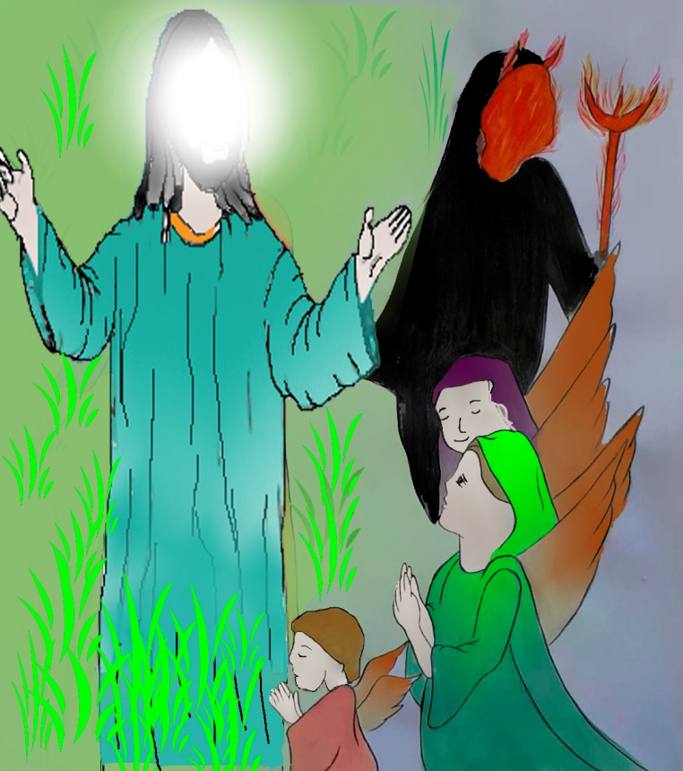
گفت: حالا كه من را از بهشت بیرون کردی به من اجازه بده تا روز قیامت زنده باشم تا ثابت كنم آدم(علیه‌السلام) كه از خاك بوجود آمده همیشه نمی‌تواند به تو نزدیك شود.
خداوند به او اجازه داد چون می‌خواست آدمها را امتحان كند و به شیطان گفت: هر کدام از آدمها از تو پیروی كردند پس از مرگ آنها را هم مثل تو وارد جهنم می‌كنم.
شیطان قسم خورد و گفت: تا زمانی كه بچه‌های آدم(علیه‌السلام) در این دنیا هستند تمام تلاش خودم را می‌کنم آنها از راه راست دور كنم، فریبشان دهم و آنها را به كارهای بد دعوت می‌كنم؛ تا نتوانند تو را عبادت كنند و به تو نزدیك شوند.
خداوند به شیطان گفت: من پیامبرانی را برای راهنمایی مردم می‌فرستم تا تو نتوانی آنها را فریب دهی. هر كس به حرف من و پیامبران من گوش بدهد فریب تو را نمی‌خورد.
ریحانه كه كمی ترسیده بودگفت: بی‌بی ناز من و زهرا هم با هم دعوا می‌كردیم. حالا دیگر خدا ما را دوست ندارد؟
بی‌بی ناز گفت: عزیز دلم! حالا كه متوجه شدید دعوا كار خوبی نیست و شیطان را ناراحت كردید در عوض خدا هم شما را دوست دارد. زهرا گفت: بعد چه اتفاقی افتاد بی‌بی ناز؟
بی‌بی گفت: از آن روز به بعد از نسل حضرت آدم(علیه‌السلام) فرزندان زیادی به دنیا آمدند. بعضی از آنها كارهای خوب انجام دادند و شیطان نتوانست آنها را فریب دهد ولی بعضی از آدمها، فریب شیطان را خوردند وهمیشه كارهای بد انجام دادند و با مردم بدرفتاری و بداخلاقی كردند.
داستان تمام شده بود ولی ریحانه و زهرا همچنان منتظر بودند تا بی‌بی ناز برایشان بیشتراز شیطان و آدمهای خوب تعریف کند. بی‌بی ناز هم از آنها قول گرفت اگر همیشه دخترهای خوبی باشند و با یکدیگر دعوا نكنند باز هم برایشان قصه‌های خوب تعریف کند.

خانه‌ی خدا را چه کسی ساخت؟
چند ساعتی به رفتن بی‌بی ناز مانده بود. اشك در چشمان ریحانه حلقه زده بود. دوری از بی‌بی ناز خیلی برایش سخت بود. ریحانه خیلی به بی‌بی ناز علاقه داشت. مخصوصا زمانی كه تنها می‌شد و بی‌بی ناز با قصه هایش او را از تنهایی در می‌آورد. حالا قرار بود بی‌بی ناز به سفر برود. آن هم سفربه خانه‌ی خدا.
ریحانه همانطور كه اشک در چشمانش حلقه زده بود از بی‌بی ناز خواست او را هم با خودش ببرد. بی‌بی ناز صورت ریحانه را بوسید و گفت: قول می‌دهم زود برگردم. وقتی از خانه خدا برگشتم برایت
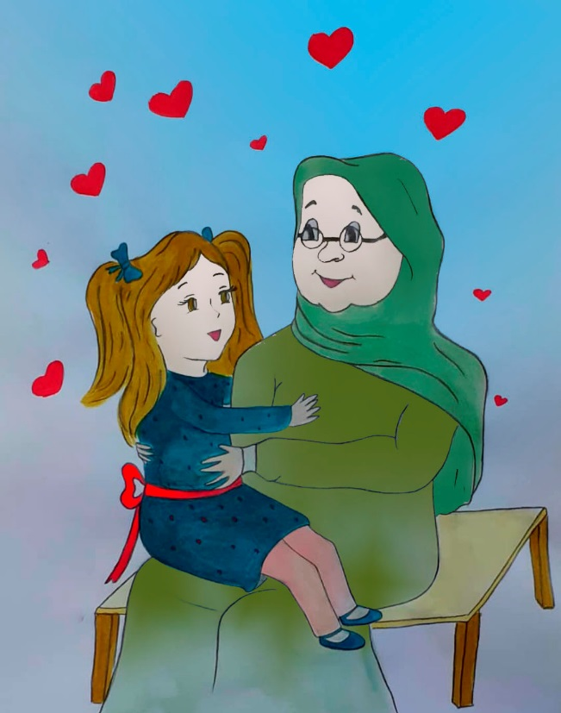
سوغاتی می‌آورم. با حرفهای بی‌بی ناز، ریحانه كمی آرام شد ولی از بی‌بی ناز خواست تا قصه‌ای برایش تعریف كند.
وقت كم بود و اطراف بی‌بی ناز هم شلوغ بود. ولی بی‌بی ناز كه خیلی ریحانه را دوست داشت قبول كرد و به ریحانه گفت: دوست داری چه قصه‌ای برایت تعریف كنم؟ ریحانه كمی فكر كرد و گفت: اصلا مگر خدا هم خانه دارد؟ چه كسی برای خدا خانه ساخته؟ خود خدا برای خودش خانه ساخته؟ بی‌بی ناز لبخندی زد و گفت: خداوند بزرگ، به یکی از پیامبران خوب خودش به نام حضرت ابراهیم(علیه‌السلام) دستور داد تا خانه‌ی خدا را بسازد.
ریحانه با حالتی متعجب گفت: تا حالا از خانه‌ی خدا برایم قصه نگفته بودی بی‌بی جان!
وقت كم بود ولی بی‌بی ناز برای آنكه دل ریحانه را لحظهی رفتن شاد كرده باشد برای تعریف کردن ماجرای ساختن خانهی خدا بوسیله حضرت ابراهیم(علیه‌السلام) آماده شد.
ریحانه خودش را در بغل بی‌بی ناز جا داد و با دستان کوچکش ، دستان چروکیده‌ی بی‌بی ناز را که برای اولین بار می‌خواست به خانه‌ی خدا برود گرفت و گفت: بی‌بی ناز زودتر برایم تعریف کن. بی‌بی ناز، ریحانه را محکم در آغوش خود گرفت و او را روی زانوهای خود نشاند و گفت: خداوند به حضرت ابراهیم(علیه‌السلام) دستور داد که به صحرای گرم و دور از آبادی برود و همسرش هاجر و
پسرش اسماعیل(علیه‌السلام) را هم با خود ببرد. هیچ کس در آن صحرا که هیچ آب و آبادانی نبود نمی توانست زندگی کند ولی با رفتن حضرت ابراهیم(علیه‌السلام) و خانواده اش به آنجا، آن صحرا که مکانی خشک بود، به مکانی مناسب برای زندگی تبدیل شد مکانی که هم آب و هم چراگاه داشت تا مردم بتوانند در آنجا زندگی کنند .
بعد از رفتن حضرت ابراهیم(علیه‌السلام) و خانواده اش به آنجا، گیاهان و درختهای زیادی در آنجا بوجود آمد و دیگر بیابانی خشک نبود. این بیابان همان جایی بود که روزگاری حضرت آدم (علیه‌السلام) در آنجا خانه‌ی خدا را برای اولین بار بنا کرد. ریحانه گفت: حضرت آدم! بی‌بی ناز که تعجب ریحانه را دید گفت: بله عزیزم. حضرت آدم(علیه‌السلام) اولین انسانی است که خداوند او را آفریده و بعد از آنکه او را به پیامبری انتخاب کرد فرمان ساختن خانه خدا را به او داد. و این بار خداوند به حضرت ابراهیم فرمان داد تا خانه‌ی خدا را از اول بنا کند چون سالها گذشته بود و آن خانه خراب شده بود و کسی دیگر آن خانه را آباد نکرده بود. حالا نوبت حضرت ابراهیم(علیه‌السلام) بود تا در همان مکان خانه‌ای بسازد و آن را محلی برای عبادت همه‌ی مسلمانان قرار دهد. حضرت ابراهیم(علیه‌السلام) به دیدار فرزندش، اسماعیل(علیه‌السلام) رفت و فرمان خدا را برای او گفت.
حضرت اسماعیل(علیه‌السلام) با شنیدن آن خبر، بسیار خوشحال و شادمان شد. حضرت ابراهیم(علیه‌السلام) در آن زمان خیلی کهنسال بود ولی به کمک حضرت اسماعیل(علیه‌السلام) که جوان و توانمند بود ستونهای خانه‌ی خدا که نام آن کعبه بود را بالا برد. بعد از آن انسانهای خوب و خدا پرست مخصوصا مسلمانان برای آباد نگه داشتن این مکان تلاش کردند و اجازه ندادند تا خراب شود. از آن سال به بعد هر سال مردم از همه جای دنیا برای زیارت خانه خدا به آنجا می‌روند.
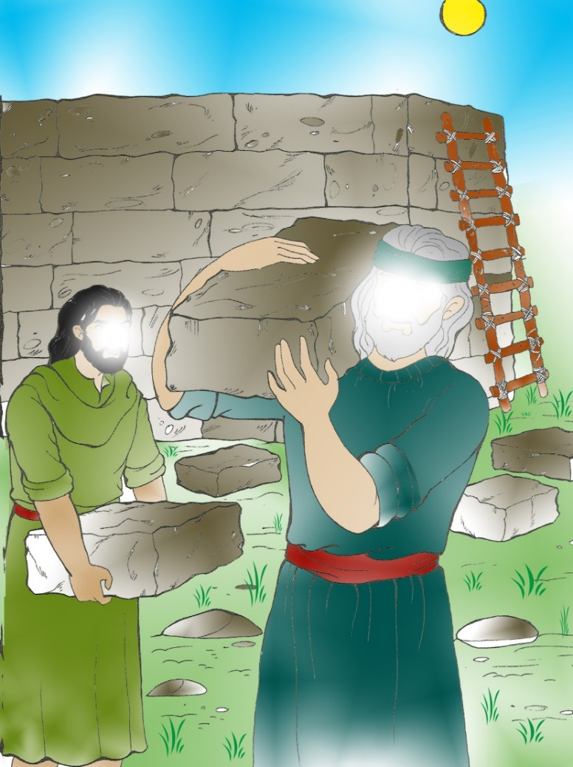
ریحانه که هنوز منتظر بود بی‌بی ناز ادامه‌ی داستان را برایش بگوید گفت: بقیه اش را هم برایم بگویید بی‌بی جانم. بی‌بی ناز لبخندی زد و گفت: ریحانه‌ی عزیزم! الان همه می‌روند و مرا جا می‌گذارند. دوست نداری من خانه خدا را ببینم. ریحانه که دلش می‌خواست بی‌بی ناز به آرزویش برسد گفت: بی‌بی جان برو ولی قول بده وقتی برگشتی از خانه‌ی خدا باز هم برایم تعریف کنی. دوست دارم بدانم خدا در خانه اش چه چیزهایی دارد! بی‌بی ناز که از این حرف ریحانه خنده اش گرفته بود، به راه افتاد و گفت: بعد از اینکه خودم دیدم حتما
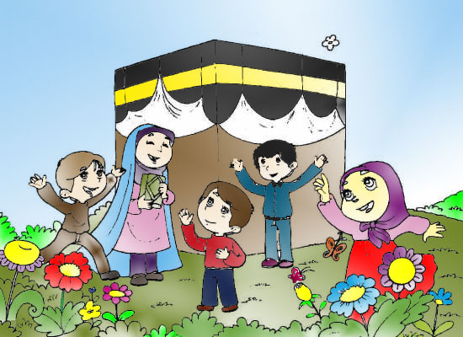
برایت تعریف میکنم. بی‌بی ناز با همه رو بوسی و خداحافظی کرد و از زیر قرآن رد شد. ریحانه ظرف آب را از مادرش گرفت و آن را پشت بی‌بی ناز ریخت و همانطور که با رفتن بی‌بی ناز بغض کرده بود برای بازگشت او روزها را یکی یکی شمرد.

کودکی که در چاه افتاد
روزی از روزهای سرد زمستان، بی‌بی ناز برای خرید به همراه ریحانه بیرون رفت. در راه به یک کتابفروشی رسیدند. پشت ویترین آن كتابهای داستان رنگارنگ به چشم می‌خورد. ریحانه به محض دیدن كتاب‌ها به بی‌بی گفت: بی‌بی ناز برای من از این کتابها می‌خری. بی‌بی ناز كه خوب می‌دانست ریحانه به قصه علاقه زیادی دارد وارد کتابفروشی شد و چند كتاب
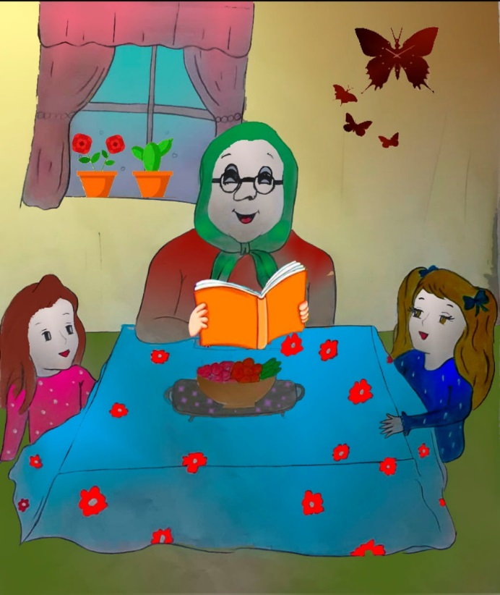
برایش خرید. ریحانه یكی از كتابها را از بی‌بی گرفت وآن را ورق زد و عکسهای کتاب را دید. بعد به بی‌بی گفت: بی‌بی جان! کی قصه‌ی این کتابها را برایم می‌خوانی؟ بی‌بی ناز به او قول داد وقتی به خانه رسیدند یكی ازکتابها که قصه‌ی حضرت یوسف(علیه‌السلام) بود را برایش بخواند.
نزدیك خانه، ریحانه، زهرا -دختر همسایه- را دید و دوان دوان به سوی او رفت. بی‌بی درِ خانه را كه باز كرد، ریحانه به همراه زهرا به حیاط رفتند و به بازی كردن مشغول شدند.
هوا سرد بود به خاطر همین بی‌بی آنها را به داخل اتاق آورد. زیر كرسی نشاند و گفت می‌خواهم قصه‌ی حضرت یوسف(علیه‌السلام) را برایتان تعریف كنم.
ریحانه با خوشحالی دست زهرا را گرفت و به زیر لحاف داغ كرسی رفتند. بی‌بی ناز ماجراهای زیادی در قران خوانده بود ولی خواندن آنها از کتاب داستان برای خودش هم جالب بود. رفت وآن طرف كرسی رو به روی آنها نشست و شروع به خواندن کرد:
یكی بود یكی نبود. حضرت یعقوب (علیه‌السلام) یكی از پیامبرانی بود كه خداوند او را برای راهنمایی مردم فرستاد. روزگاران قدیم برای آنكه مردم فریب شیطان را نخورند و از راه خداوند گمراه نشوند، انسانهای خوب و درستکاری را به عنوان پیامبر برای آنها انتخاب می‌کرد تا آنها با پیروی کردن از دستورات خدا بتوانند درست زندگی کنند و به بهشت بروند.
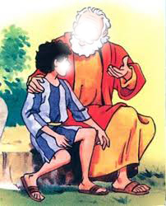
حضرت یعقوب(علیه‌السلام) هم یكی از آن انسانهای خوب بود كه یازده پسر داشت ولی از بین آن پسرها یوسف(علیه‌السلام) و بنیامین از همه کوچکتر بودند و حضرت یعقوب (علیه‌السلام) آنها را خیلی دوست داشت و به آنها بیشتر توجه و محبت می‌كرد بخاطر همین بقیه‌ی پسرها نسبت به این دو برادر حسادت می‌كردند و دلشان
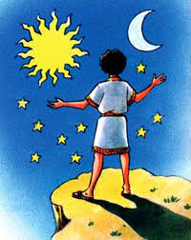
می‌خواست كه پدر، خودشان را بیشتر دوست داشته باشد. یوسف(علیه‌السلام) و بنیامین همیشه كارهای خوب انجام می‌دادند و كسی را اذیت نمی‌كردند.
یكی از همین روزها یوسف(علیه‌السلام) خواب دید ماه و خورشید و یازده ستاره از آسمان به زمین آمدند و پیش پای او سجده كردند. یوسف خوابش رابرای پدر تعریف كرد. پدر كه از چهره و نگاه یوسف(علیه‌السلام) می‌فهیمد با بقیه پسرهایش فرق می‌كند با شنیدن این خواب برای یوسف(علیه‌السلام) نگران شد. چون فهیمد خداوند هم او را دوست دارد ودر آینده به پیامبری انتخاب می‌شود.
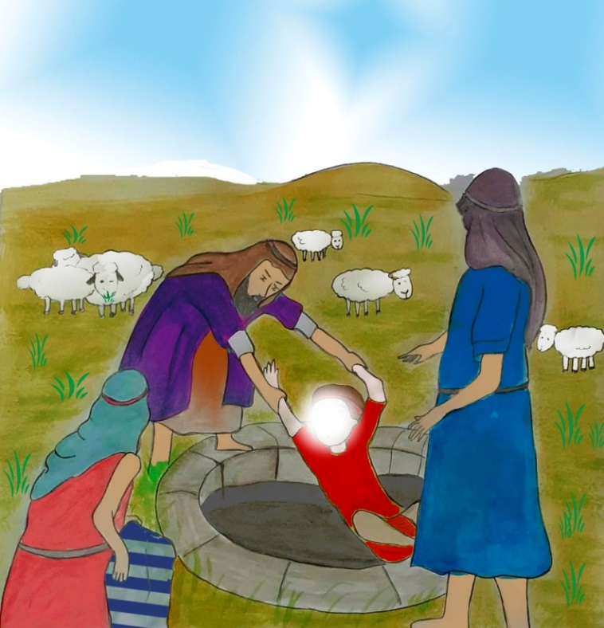
او می‌دانست برادران نسبت به او حسادت می‌کنند، بخاطر همین از فرزندش خواست كه خوابش را برای برادرانش تعریف نكند. چون ممكن بود شیطان آنها را فریب دهد و بلایی سر یوسف(علیه‌السلام) بیاورند.
ولی برادران، هر روز بیشتر و بیشتر نسبت به یوسف خشمگین می‌شدند.
روزی از روزها برادران یوسف با هم نقشه كشیدند تا یوسف را از پدر جدا كنند و او را از بین ببرند.
پیش پدر رفتند و گفتند پدر جان! چرا فردا یوسف را به همراه ما برای گردش و چرای گوسفندان به صحرا نمی‌فرستی. ما مراقب او هستیم. یعقوب(علیه‌السلام) چون می‌ترسید جان فرزندش به
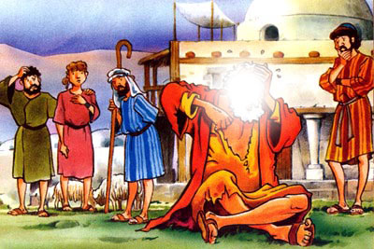
خطر بیفتد قبول نكرد ولی برادران خواهش كردند و قسم خوردند كه یوسف(علیه‌السلام) را سالم به نزد پدر برگردانند. یوسف(علیه‌السلام) که برادرانش را دوست داشت و از تصمیم آنها خبر نداشت نیز از پدر خواست اجازه دهد با آنها برود.
یعقوب(علیه‌السلام) به خداوند توكل كرد و فردای آن روزیوسف(علیه‌السلام) را به همراه برادران به صحرا فرستاد. وقتی از خانه دور شدند و به صحرا رسیدند، شیطان برادران را فریب داد. برادران، یوسف را در چاهی انداختند به امید آنکه بعد از آن بیشتر مورد توجه پدر قرار بگیرند و برای آنکه پدر از نیرنگ آنها خبردار نشود پیراهن یوسف را خونین كردند و اندوهگین نزد پدر آمدند و گفتند: زمانی كه ما داشتیم با هم بازی می‌کردیم یوسف از ما دور شد و او را گرگ خورد وپیراهن خونی را به پدر نشان دادند. یعقوب (علیه‌السلام) از شنیدن این خبر بسیار گریه كرد. فهیمید كه دیگر یوسف را نمی‌بیند. ولی خوب می‌دانست برادران دروغ می‌گویند. چون اگر گرگ یوسف(علیه‌السلام) را خورده بود باید پیراهن او هم پاره می‌شد ولی پیراهن سالم بود.
از آن پس یعقوب (علیه‌السلام) روز و شب از دوری فرزند عزیزش یوسف(علیه‌السلام) گریه كرد تا نابینا شد و نمی‌دانست خداوند بزرگ و مهربان یوسف را از چاه نجات می‌دهد و او را به مقام پیامبری می‌رساند.
بی‌بی ناز به اینجای داستان كه رسید ریحانه و زهرا به خواب نازی فرو رفته بودند. بی‌بی كتاب داستان را بست و آن را روی طاقچه اتاق گذاشت تا روزی دیگر برای ریحانه داستان قشنگ دیگری از قرآن تعریف كند.

خدا روزي رسونه
بال پرنده شكسته بود و گوشه‌ی حیاط این طرف و آن طرف می‌رفت و نمی‌توانست پرواز كند. گنجشك بیچاره یکی از بالهایش روی زمین می‌كشید و با بال دیگرش می‌خواست پرواز كند.
ریحانه وقتی پرنده‌ی زخمی را دید به دنبالش دوید تا آن را بگیرد. ولی گنجشك کوچولو زیر شاخ و برگ درختهای باغچه‌ی
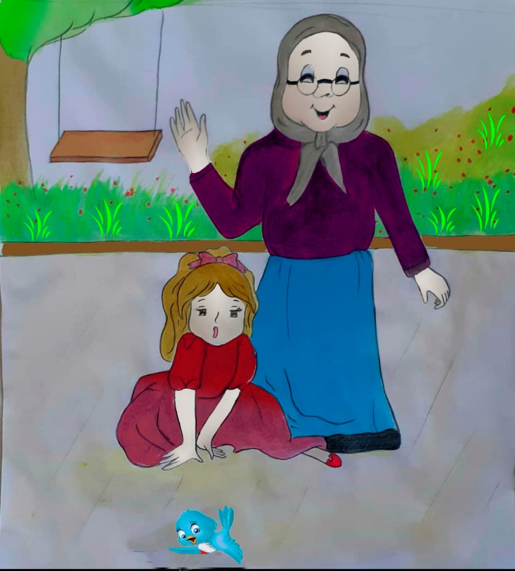
بزرگ بی‌بی ناز رفت و خودش را پنهان كرد. ریحانه از راه پله‌ها بالا رفت و بی‌بی ناز را صدا كرد. بی‌بی ناز جلو آمد و گفت: دوباره چه اتفاقی افتاده ریحانه جان كه این قدر سر و صدا راه انداختی؟ ریحانه از بس دنبال گنجشك کوچولو دویده بود نفس نفس می‌زد. گفت: بی‌بی ناز! یک گنجشكِ كوچولو درحیاط ماست. نمی‌تواند پرواز كند. بی‌بی ناز که نفس زدن ریحانه او را به تعجب انداخته بود به همراه ریحانه به طرف باغچه رفتند. ریحانه جلوتر دوید تا گنجشك را پیدا كند كمی زیر شاخ و برگ درختها را دید ولی آن را پیدا نکرد. یک دفعه صدای جیك جیك پرنده‌ی كوچولو را از پشت سرشان شنیدند، از باغچه بیرون آمده بود و دوباره گوشه‌ی حیاط، بالش را روی زمین می‌كشاند. بی‌بی ناز یواش یواش به طرفش رفت و آن را آرام گرفت. طفلكی بالش خونی شده بود. بی‌بی ناز گفت: ریحانه جان بیا بالش را ببندیم؛ حتما خیلی درد می‌كشد. ریحانه گفت: گنجشک کوچولو دیگر نمی‌تواند پرواز كند؟ بی‌بی گفت: چرا عزیزم. حالا بالش را می‌بندیم و به او آب و غذا هم می‌دهیم تا حالش خوب خوب شود.
چند روزی گذشت و ریحانه كه جای خوبی برای گنجشك كوچولو درست كرده بود به سراغش رفت. تا به آن غذا بدهد. در این چند روز حالش خیلی بهتر شده بود و بی‌بی ناز گفته بود عصر بالش را باز می‌كنیم تا بتواند دوباره در آسمان پرواز كند. ولی گنجشك كوچولو می‌خواست با نوكش پارچه‌ای را كه بی‌بی ناز به بالش بسته بود را باز كند. وقتی ریحانه را دید برایش جیك
جیك كرد. ریحانه به گنجشک کوچولو لبخندی زد و گفت: برایت آب و غذا آوردم . امروز می‌خواهیم بالت را باز كنیم.
ریحانه تا عصر پیش گنجشك كوچولو ماند. چون اگر پرواز می‌کرد و می‌رفت دلش خیلی برایش تنگ می‌شد. بی‌بی ناز پیش ریحانه آمد و گفت: ریحانه جان! حال گنجشك كوچولو چطور است؟ ریحانه گفت: بی‌بی ناز مرتب می‌خواهد پارچه را با نوكش باز كند. بی‌بی گفت: خوب حتما بالش خوب شده ودلش برای آسمان هم تنگ شده است. حالا بالش را باز می‌كنم تا بتواند دوباره پرواز كند. بی‌بی ناز گنجشك كوچولو را در دستش گرفت و پارچه را باز كرد. كمی آرام بالش را حرکت داد و گفت: حال او خوبِ خوب شده. بیا بریم درحیاط تا پروازش بدهیم.
ریحانه گفت: بی‌بی جان من دوست دارم گنجشک کوچولو را برای خودم در قفس نگه دارم. بی‌بی ناز گفت: نه عزیزم. پرنده باید در آسمان باشد. باید پرواز كند تا زنده بماند. قفس جای خوبی برای پرنده‌ها نیست. اگر آن را در قفس نگه داریم از غصه می‌میرد. خدا دوست دارد همه‌ی موجوداتش آزاد باشند.
ریحانه گفت: در این چند روز من به او غذا دادم، آب دادم. حالا اگر برود چگونه آب پیدا کند. چه كسی به او غذا می‌دهد؟ بی‌بی ناز گفت: خدا روزی رسان است عزیز من. ریحانه به بی‌بی نگاه كرد وگفت: یعنی چی خدا روزی رسان است؟ بی‌بی ناز گفت: یعنی خدا هر موجودی را كه
آفریده است به آنها یاد داده چگونه غذای خودشان را پیدا كنند و از خودشان مراقبت كنند. ریحانه گفت: اگر دوباره این گنجشك بالش بشكند و جایی بیفتد كه هیچ كسی نبیند چگونه خدا به او غذا می‌دهد؟ بی‌بی ناز گفت: من وتو وسیله‌ای بودیم كه بال این پرنده‌ی زیبا را ببندیم، به آن آب و غذا بدهیم تا خوب شود. حتی اگر ما هم آن را نمی‌دیدیم خداوند بزرگ و مهربان كس دیگری یا پرنده‌ای را برای سیر كردنش می‌فرستاد. بعدگفت: بیا داستانی از حضرت سلیمان (علیه‌السلام) برایت تعریف كنم تا بیشتر متوجه شوی. ریحانه گفت: پس اجازه بده گنجشك كوچولو هم گوش بدهد بعد پروازش بدهیم. بی‌بی ناز هم قبول كرد و همانطور كه پرهای پرنده را نوازش می‌كرد گفت:
حضرت سلیمان (علیه‌السلام) یكی از پیامبران خدا و پادشاه سرزمین فلسطین بود خداوند مهربان به سلیمان (علیه‌السلام) نعمت‌های زیادی داد كه تا آن زمان به هیچ كس نداده بود. حضرت سلیمان(علیه‌السلام) می‌توانست با حیوانات حرف بزند و همه‌ی حیوانات سخنان او را گوش می‌دادند و با او حرف می‌زدند.
روزی از روزها كه حضرت سلیمان(علیه‌السلام) از كاخ بزرگش بیرون رفت وكنار دریا نشست، یك دفعه نگاهش به مورچه‌ای افتاد که دانه گندمی را با خودش به طرف دریا می‌برد. حضرت سلیمان (علیه‌السلام) به او نگاه می‌کرد که دید مورچه نزدیک آب رسید. در همان لحظه قورباغه‌ای سرش را از آب دریا بیرون آورد و دهانش را باز كرد، حضرت سلیمان (علیه‌السلام) فكر كرد قورباغه می‌خواهد آن مورچه‌ی كوچك را بخورد! ولی خود مورچه به داخل دهان قورباغه رفت بعد قورباغه هم در زیر آب پنهان شد.
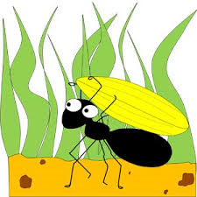
سلیمان (علیه‌السلام) وقتی این صحنه رادید به فكر فرو رفت و تعجب كرد. باز هم همان جا نشست و چشم به آب دوخت كه دوباره دید همان قورباغه سرش را از آب بیرون آورد و دهانش را باز كرد و آن مورچه‌ی كوچولو از دهان او بیرون آمد، ولی دانه‌ی گندمی همراهش نبود.
سلیمان(علیه‌السلام) كه می‌توانست با حیوانها حرف بزند مورچه را صدا كرد و ماجرا را پرسید.
مورچه گفت:ای پیامبر خدا! ته این دریا سنگی هست كه سوراخ است و کرمی در درون آن زندگی می‌کند و نمی‌تواند از آنجا بیرون بیاید. من برای او غذا می‌برم. خداوند این قورباغه را مأمور کرده من را به کنار سوراخ سنگ ببرد. این قورباغه دهانش را كنار سوراخ سنگ باز می‌كند. من از دهان او بیرون می‌آیم و خودم را به
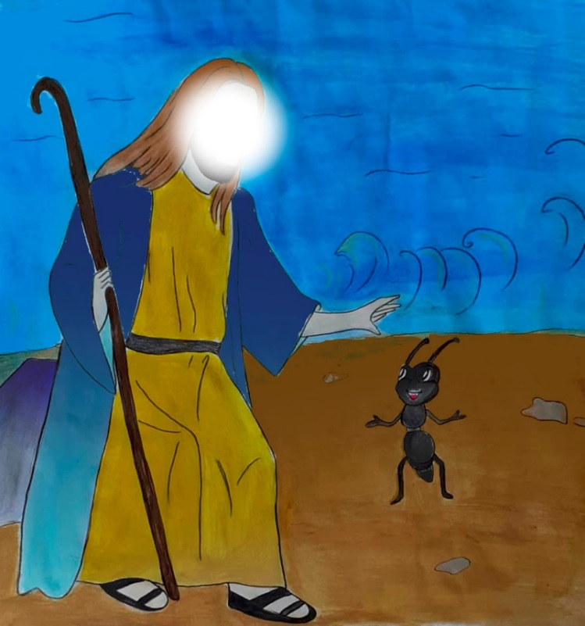
کرم می‌رسانم و دانه گندم را پیش او می‌گذارم و بر می‌گردم و دوباره وارد دهان همان قورباغه كه منتظر من است می‌شوم. بعد قورباغه در آب شنا می‌كند و من را به بیرون آب دریا می‌آورد و دهانش را باز می‌کند ومن از دهان او بیرون می‌آیم.
حضرت سلیمان (علیه‌السلام) مثل همیشه از كار خدا شگفت زده شده بود. خداوند را شكر كرد و به مورچه گفت: وقتی که دانه گندم را برای آن کرم می‌بری حرفی هم می‌زند؟ مورچه گفت بله. او می‌گوید:
ای خدایی که رزق و روزی مرا درون این سنگ در ته این دریا فراموش نمی‌کنی روزیِ همه‌ی بندگان با ایمانت را هم برایشان برسان.

ریحانه كه از داستان بی‌بی ناز خیلی خوشش آمده بود گفت: بی‌بی ناز چرا خداوند به كرم كوچولو كمك نكرد تا از سوراخ سنگ بیرون بیاید تا خودش دنبال غذا بگردد؟ بی‌بی ناز لبخندی زد و گفت: چون می‌خواست به حضرت سلیمان(علیه‌السلام) و بقیه آدمهایی كه این داستان را می‌شنوند بگوید كه می‌تواند حتی به كرم كوچكی كه ته دریا نمی‌تواند غذای خودش را به دست بیاورد روزی برساند.
ریحانه دیگر خیالش از جانب گنجشك كوچولو راحت شده بود. چون فهمید اگر او هم نباشد تا به گنجشك كوچولو غذا بدهد خدای مهربان همه جا و همیشه مراقب او هست و او گرسنه نمی ماند.
بعد به بی‌بی گفت: بی‌بی ناز چرا گنجشك كوچولو را پرواز نمی‌دهی او دارد به دوستانش در آسمان نگاه می‌كند. بی‌بی ناز نگاهی به چهره‌ی مهربان ریحانه كرد و گفت: بیا عزیزم تو این كار

را انجام بده. ریحانه خوشحال شد و گنجشك را از بی‌بی ناز گرفت و دستش رابالا آورد و باز كرد. گنجشك كوچولو چند دفعه بالهایش را به هم زد و بعد پرید و روی شاخه درخت باغچه نشست. او با جیك جیكهایش از بی‌بی ناز و ریحانه تشكر می‌كرد و ریحانه شاد و خوشحال آنقدر به پرواز آن پرنده نگاه كرد تا از جلوی چشمانش دور شد.

فرشته‌ی آسمانی
درِ حیاط باز شد و مادر ریحانه به همراه پدر وارد خانه شدند. زیر چادر مادر چیزی بود که محکم آن را گرفته بود. ریحانه از پشت شیشه‌ی اتاق برایشان دست تکان داد. مادر وقتی نگاهش به ریحانه افتاد لبخندی زد و چادرش را کنار زد. ریحانه می‌دانست قرار است به زودی برادر کوچولویی به جمع آنها اضافه شود و وقتی او را در دستان مادر دید خیلی خوشحال شد و فریاد زد بی‌بی ناز آمدند! بالاخره آمدند!
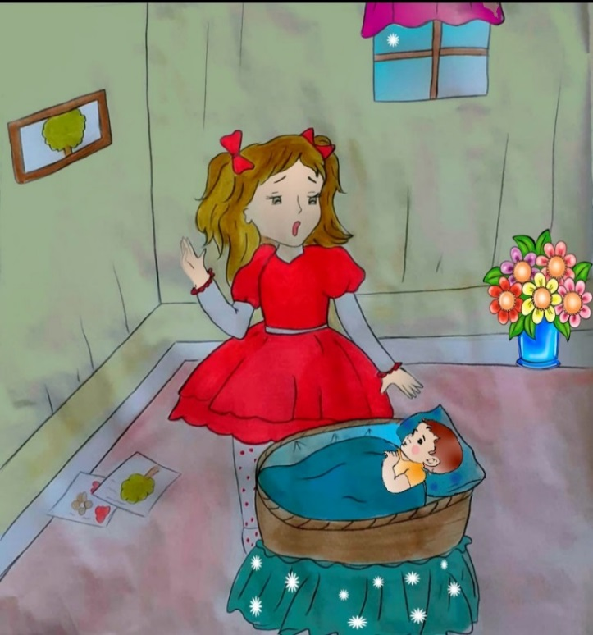
بی‌بی ناز که انگار چیزی را فراموش کرده باشد سریع به حیاط دوید و به طرف زغالهایی که ساعتی قبل روی آتش گذاشته بود رفت مقداری اسپند روی آتش ریخت. دود اسپند به هوا بلند شد. بی‌بی ناز مقداری از اسپندها را برداشت و همانطور که خنده به لب داشت به سمت دخترش رفت و اسپندها را روی سر نوزاد تازه وارد چرخاند و گفت: قدم نو رسیده مبارک. ریحانه رو به مادر کرد و گفت من هم می‌خواهم داداش کوچولو را ببینم. مادر که خوشحالی ریحانه را می‌دید نشست تا قد ریحانه به او برسد. پدر گفت: ریحانه جان این همان فرشته‌ای است که خداوند از آسمانها برای ما فرستاده است.یادت باشد با او دوست باشی و به او محبت کنی تا زود بزرگ شود و بتواند با تو بازی کند. وقتی ریحانه چشمش به فرشته آسمانی افتاد چشمانش برقی زد. او واقعا زیبا بود. همانطور که انگشتش در دهانش بود چشمان خود را باز کرد و به ریحانه خندید. مادر گفت: نیت کرده بودم اگر خداوند فرزند پسری به ما بدهد اسم او را ابوالفضل بگذارم. بی‌بی ناز لبخندی زد و گفت: چه اسم زیبایی.
از آن روز برای ریحانه سرگرمی جدیدی پیدا شده بود. هر روز کنار مادر می‌نشست و شیرخوردن ابوالفضل را نگاه می‌کرد بعض وقتها انگشت ریحانه را در دستش محکم می‌گرفت و ریحانه احساس می‌کرد چقدر ابوالفضل را دوست دارد.
گاهی وقتها که مادر کار داشت ریحانه کتاب قصه هایش را می‌آوردو عکس هایش را به برادرش نشان می‌داد و برایش قصه می‌خواند. او مانند یک فرشته، خیلی زیبا بود.
تا اینکه یک روز ریحانه، دستان ابوالفضل را که در دستش گرفت احساس کرد چقدر دستش داغ شده است. گونه‌های کوچک او از همیشه قرمزتر شده بود. به اتاق بی‌بی ناز رفت و گفت: بی‌بی جان! ابوالفضل خیلی گرمش شده او خیلی داغ است. گونه‌های او هم از همیشه قرمز تر است. مادر که حرفهای ریحانه را شنید سریع به دنبال بی‌بی ناز به اتاق رفتند. بی‌بی ناز دستش را روی صورت ابوالفضل گذاشت و گفت: خدای من چقدر تب دارد باید او را پیش دکتر ببریم. فرشته کوچولو مرتب گریه می‌کرد حتی شیر هم نمی خورد. پدر و مادر، ابوالفضل را با خود بردند و بی‌بی ناز پیش ریحانه در خانه ماند.
چند ساعتی گذشت و پدر به خانه آمد؛ اما تنها بود. ریحانه به پدر گفت: پس مادر و برادرم کجا هستند؟ چرا آنها را نیاوردید؟ پدر دستی روی سر ریحانه کشید و گفت آنها بعدا می‌آیند باید ابوالفضل بهتر شود تا بتوانیم او را به خانه بیاوریم.
چند روزی گذشت.ریحانه و بی‌بی ناز در خانه چشم به راه آنها بودند. یک روز وقتی ریحانه در اتاقش تنها بود شنید پدر به بی‌بی ناز می‌گفت: برای ابوالفضل دعا کن مادر. می‌ترسم از دستمان برود. حالش خوب نیست تبش پایین نمی آید.
ریحانه با اینکه خودش هنوز کوچک بود ولی نگرانی پدرش را درک می‌کرد و او هم نگران برادرش شده بود. پیش بی‌بی ناز رفت. بی‌بی ناز همانطور که در حیاط گلها را آب می‌داد زیر لب
چیزهایی زمزمه می‌کرد. ریحانه جلوتر رفت و گفت: بی‌بی ناز دلم خیلی برای مادر و برادرم تنگ شده. آنها کی به خانه می‌آیند؟
بی‌بی ناز نگاهی به ریحانه کرد اشک در چشمان ریحانه حلقه زده بود و بغض گلویش را فشار می‌داد. کمی سکوت کرد و گفت: باید برای برادر کوچولو دعا کنیم. ریحانه گفت: یعنی اگر دعا کنیم خدا، او را خوب می‌کند؟ بی‌بی ناز اشکهای روی صورت ریحانه را پاک کرد و گفت: کسی هست که اگر خدا را به او قسم دهیم حتما دعایمان بی جواب نمی ماند. ریحانه که انگار حرف جدیدی شنیده باشد گفت: منظورتان چیست بی‌بی ناز؟ بی‌بی گفت: کوچکترین فرزند امام حسین(علیه‌السلام)، علی اصغر(علیه‌السلام) بود که شش ماه بیشتر نداشت و دشمنان او را در صحرای کربلا شهید کردند. خیلی شنیده ام که علی اصغر(علیه‌السلام) باب الحوائج است. ریحانه گفت: باب الحوائج یعنی چی بی‌بی ناز؟
بی بی ناز ریحانه را روی پاهای خود نشاند و گفت: علی اصغرِ امام حسین (علیه‌السلام) پیش خدا
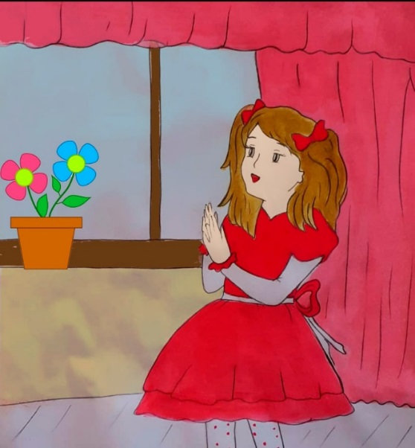
خیلی عزیزاست. اگه خدا را به علی اصغر(علیه‌السلام) قسم بدهیم چون خداوند او را خیلی دوست دارد دعاهایمان را برآورده می‌کند و ابوالفضل ما هم خوب می‌شود.
ریحانه به فکر فرو رفته بود. به اتاق رفت. از بی‌بی ناز شنیده بود اگر آروزیی داشته باشیم و دستانمان را رو به آسمان بلند کنیم و با خدا حرف بزنیم خداوند حرفهای ما را می‌شنود. به سمت پنجرهی اتاقش رفت؛ پرده‌ی صورتی اتاق را کنار زد و پنجره را به سختی باز کرد. آسمان را که دید دستانش را بالا برد. اشک از گونه هایش سرازیر شد و مثل بی‌بی ناز چیزهایی زیر لب زمزمه کرد.
عصر شده بودو باران می‌بارید. ریحانه به آسمان خیره شده بود و باران را تماشا می‌کرد که زنگ خانه به صدا درآمد. ریحانه به طرف حیاط دوید. وقتی در را باز کرد مادر را دید که به همراه ابوالفضل آمده بودند. مادر لبخندی زد و گفت: سلام دختر عزیزم. این هم فرشته کوچولو. ریحانه از اینکه آنها را می‌دید خیلی خوشحال شده بود. به مادر گفت: حال برادرم خوب شده؟ مادر بوسه‌ای به گونه‌ی ریحانه زد و گفت: حال او خوبِ خوب شده است. حتما کسی برایش خیلی دعا کرده است!
ریحانه کوچولو که از خوشحالی انگار بال درآورده باشد به فرشته کوچولو لبخندی زد. بعد مثل پروانه به بالا پرید و رو به آسمان کرد و فریاد زد خدایا دوستت دارم.

آتشی که نسوزاند
عصر یكی از روزهای خوب خدا، ریحانه با فاطمه که یکی دیگر از نوه‌های بی‌بی ناز بود داخل اتاق نشسته بودند. بی‌بی ناز هم مشغول بافتن یك شال گردن خیلی قشنگ بود.
زمستان نزدیك بود و هوا هم كم كم سردتر می‌شد. بی‌بی ناز صدای بچه‌ها را از داخل اتاق می‌شنید.
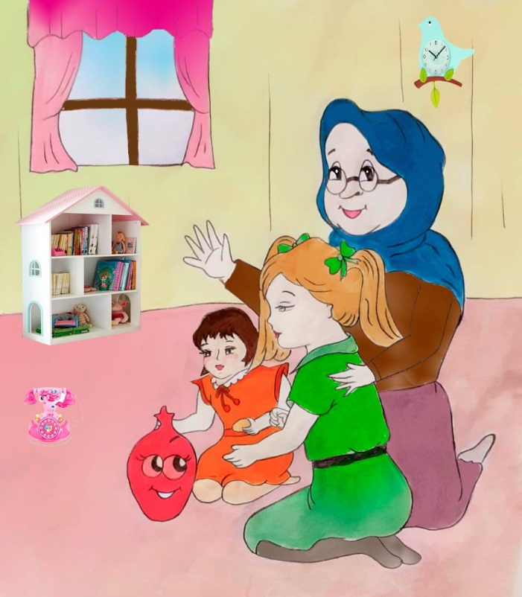
فاطمه که از ریحانه کوچکتر بود با قلک ریحانه حرف می‌زد. او هم مثل ریحانه عادت داشت با ماهیهای حوض، پروانه‌ها واسباب بازی هایش حرف بزند.
بی‌بی ناز یواش یواش به طرف اتاق رفت تا بازی آنها را ببیند. به اتاق كه نزدیك شد دید فاطمه قلک ریحانه را رو به رویش گذاشته. چند تا سکه هم كنارش بود. سکه‌ها را یكی یكی داخل قلك می‌انداخت و با آن حرف می‌زد. این قلك یک مجسمه‌ی زیبا بود كه مادر ریحانه برایش خریده بود تا پولهایش را داخل آن بیندازد. بی‌بی ناز كمی گوشهایش را تیز كرد تا بشنود فاطمه به مجسمه چه می‌گوید و آنها چه بازی با هم می‌کنند؟ ریحانه همانطور كه با دستش روی سر قلک كشید به فاطمه گفت: مجسمه که نمی تواند حرف بزند. ولی فاطمه به حرف زدنش با قلک ادامه داد و با دستش به سمت قلک نشانه رفت و گفت: من هرگاه اینجا می‌آیم داخل تو پول می‌اندازم و با تو حرف می‌زنم ولی تو با من قهری! چرا با من حرف نمی‌زنی؟ من حوصله ام سر رفته؟
بی‌بی ناز خنده اش گرفته بود جلو رفت، نگاهی به ریحانه کرد و با لبخند به او اشاره‌ای کرد. بعد به فاطمه گفت: فاطمه جان! به قلك چه می‌گویی؟ فاطمه كمی اخمهایش را در هم كرد؛ لبهایش را هم جمع كرد و با حالت بغض گفت: بی‌بی ناز ! چرا من هر چقدر با قلک ریحانه حرف می‌زنم او جواب من را نمی‌دهد؟ برایش آب می‌آورم نمی‌خورد؟ به او پول می‌دهم تا با من بازی
كند ولی او انگاری با من قهراست؟ بی‌بی ناز گفت: فاطمه جان! عزیز دلم! مجسمه كه نمی‌تواند حرف بزند؟ او كه آدم نیست؟ ریحانه گفت: بی‌بی ناز ما داشتیم بازی می‌کردیم ولی فاطمه بازی را جدی گرفته است. فاطمه که عصبانی شده بود گفت: خوب او شبیه ما آدمهاست. هم چشم دارد، هم گوش دارد و هم زبان. پس باید بشنود من چه می‌گم. من خیلی دوستش دارم.
بی‌بی ناز به یاد داستانی افتاده بود و دوست داشت آن را برای آنها هم تعریف كند. ریحانه که مثل همیشه خیلی خوشحال شده بود گفت: همیشه قصه‌های شما را دوست دارم لطفا تعریف كنید. بی‌بی ناز كنار ریحانه و فاطمه نشست و مجسمه را هم روی طاقچهی رو به رو گذاشت تا به قول فاطمه او هم داستان رو گوش کند.
بی‌بی ناز گفت: در روزگاران گذشته، شهر قشنگی به نام بابل بود. بابل از بزرگترین شهرهای آن روزگار بود، ساختمانهای شهر خیلی بلند بود و حتی مکان هایی برای عبادت داشتند که خیلی زیبا ساخته شده بود. نام پادشاه آن شهر، نمرود بود. نمرود خدا را عبادت نمی‌كرد و به مردم هم می‌گفت من خدای شما هستم و باید من را عبادت كنید. مردم نادان علاوه بر بتها، ماه و خورشید و ستارگان را هم می‌پرستیدند و آنها را خدای خودشان می‌دانستند.
فاطمه همچنان مشغول بازی بود ولی ریحانه همانطور كه چشم به بی‌بی ناز دوخته بود و داستان را گوش می‌كرد گفت: بی‌بی ناز! چرا مردم فكر می‌كردند بت خدای آنهاست؟ بی‌بی ناز
گفت: بتها مجسمه هایی بودند كه مردم آنها را از سنگ و چوب درست می‌كردند. مثل قلك تو كه یك مجسمه است.
خداوند برای راهنمایی انسانها در هر زمانی پیامبری از بین خود مردم انتخاب می‌كرد. وقتی آن پیامبر از دنیا می‌رفت مردمی كه به آن پیامبر ایمان آورده بودند برای اینكه او را فراموش نكنند مجسمه‌ای به شكل آن پیامبر از سنگ و چوب می‌ساختند. كم كم و بعد از گذشت سالیانی دراز مردم فراموش كردند كه این مجسمه‌ها یادآور پیامبران گذشته هستند و چون پدرانشان آنها را از روی نادانی می‌پرستیدند آنها هم تصور کردند كه آن مجسمه‌ها خدای آنها هستند و هر بار مجسمه‌ای با شكلهای مختلف درست می‌كردند.
روزها یكی پس از دیگری می‌گذشت. ستاره شناسان که از روی ستاره‌ها آینده را پیش بینی می‌کردند گفتند: کودکی به دنیا می‌آید که نمرود را نابود می‌كند.
نمرود با شنیدن این خبر ترسید و تلاش كرد آن كودك را پیدا کند و از بین ببرد؟ ولی چون خدا می‌خواست نمرود به وسیله‌ی یكی از بندگان خوبش از بین برود همه‌ی نقشه‌های نمرود را نقش بر آب كرد و سرانجام آن كودك به دنیا آمد. مادر برای حفظ کودک خودش، او را در گوشه‌ی غاری نزدیک خانه پنهان كرد و کودک در همان جا بزرگ شد. اسم این كودك ابراهیم (علیه‌السلام) بود.
سالها گذشت و ابراهیم (علیه‌السلام) بزرگتر شد. در این زمان ابراهیم(علیه‌السلام) به همراه مادرش به شهر برگشت.
از همان روزهای کودکی، ابراهیم(علیه‌السلام) بتها را دوست نداشت و به دنبال خدایی می‌گشت كه از هیچ قدرتی نترسد و ضعیف و نابود شدنی نباشد.
عموی ابراهیم(علیه‌السلام) که آزر نام داشت یکی از بزرگترین مجسمه سازان و بت تراشان شهر بود . ابراهیم بارها با عموی خود صحبت می‌کرد و می‌گفت : عمو جان چرا این بتها را خدای خود می‌دانید در حالیکه شما آنها را ساخته اید؟!
یك روز عصر، ابراهیم (علیه‌السلام) از خانه بیرون آمد. اومی خواست به مردم بگوید خدایی كه او می‌پرستد خیلی خیلی بزرگتر از بت‌ها و ماه و خورشید و ستاره هایی است كه مردم می‌پرستند. به خاطر همین روی یك بلندی ایستاد و به آسمان نگاه كرد وقتی كاملا شب شد با دیدن ستاره‌ای دست خود را به طرف ستاره دراز كرد و بلند گفت: این خدای من است. همه مردم به او نگاه كردند. مدتی گذشت اما وقتی ستاره غروب کرد گفت : نه، من غروب کنندگان را دوست ندارم .
همه‌ی مردمی كه ستاره‌ها رو می‌پرستیدند تعجب كردند و از حرف ابراهیم (علیه‌السلام) ناراحت شدند.
لحظه‌ای گذشت ابراهیم (علیه‌السلام) چشم به آسمان دوخته بود. ناگهان چشمش به ماهِ پر نور افتاد و چون ماه از ستاره، بزرگ تر و پرنورتر بود گفت: این خدای من است، اما وقتی صبح شد، ماه نیز از
آسمان رفت، دوباره ابراهیم (علیه‌السلام)گفت: ماه هم خدای من نیست. چون خدایی كه غروب كند خدا نیست. این بار مردمی كه ماه می‌پرستیدند از حرف ابراهیم(علیه‌السلام) ناراحت و عصبانی شدند.
باز هم مدتی گذشت وقتی خورشید طلوع کرد، ابراهیم (علیه‌السلام) گفت: این دیگر خدای من است. چون هم از ستاره بزرگتر و پرنورتر است و هم از ماه. اما وقتی خورشید هم غروب كرد؛ گفت: خورشید هم نمی‌تواند خدای من باشد. سرانجام خداوند بزرگ به ابراهیم (علیه‌السلام) ندا داد وگفت:ای ابراهیم، خدای تو، ستاره وماه و خورشید را بوجود آورده است.
ماهها گذشت دیگر ابراهیم(علیه‌السلام) جوانی نیرومند شده بود. او بارها با مردم از خدایی که همه چیزرا آفریده بود حرف می‌زد، اما آنها فقط نمرود و دیگر بتها را خدای خود می‌دانستند.
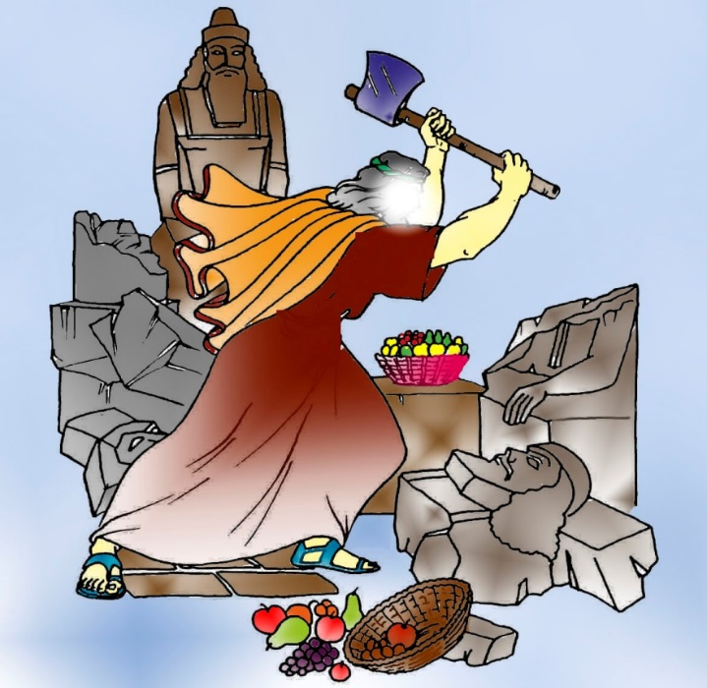
در یکی از همان روزهای قشنگ قرار بود بیرون از شهر بابل، جشنی برپا شود. وقتی تمام مردم شهر برای شرکت در جشن از شهر خارج شدند، ابراهیم (علیه‌السلام) تصمیمی گرفت. تبری برداشت و به سوی بتخانه‌ی بزرگ شهر رفت، همه بتها را شکست و تبر را روی دوش بت بزرگ گذاشت. وقتی نمرود وسایر مردم شهر برگشتند وبه بتخانه آمدند، با تعجب دیدند همه‌ی بتها شكسته است به غیر از بت بزرگ. همه به این فکر افتادند که تنها ابراهیم(علیه‌السلام) همراه آنها نبوده، پس این کار زشت، کار ابراهیم(علیه‌السلام) است.
ابراهیم (علیه‌السلام) را به نزد نمرود آوردند. نمرود از او پرسید: آیا این کار را تو انجام داده ای؟ ابراهیم(علیه‌السلام) پاسخ داد: مگر تبر را بر دوش بت بزرگ نمی‌بینید، از بت بزرگ بپرسید چرا بتها را شكسته است؟
همه تعجب كردند! نمرود به ابراهیم (علیه‌السلام) گفت این چه حرفی است كه تو می‌زنی. بت كه نمی‌تواند حرف بزند! یا کاری انجام دهد! ابراهیم (علیه‌السلام) كه منتظر بود نمرود بگوید از بتها كاری بر نمی آید به سوی مردم نگاه کرد و گفت:ای مردم! شما چیزی رو می‌پرستید كه حتی نمی‌تواند صحبت کند. نمرود که از جواب دادن به سخن ابراهیم(علیه‌السلام) درمانده شده بود، دستور داد ابراهیم(علیه‌السلام) را در آتش بسوزانند.
کوهی از چوب آماده و آتشی به پا كردند. دستان ابراهیم(علیه‌السلام) را بستند و او را به درون آتش انداختند. همه مردمی كه ابراهیم (علیه‌السلام) را گنهكار می‌دانستند آنجا جمع شده بودند. شعله‌های آتش دور ابراهیم (علیه‌السلام)، زیاد و زیادتر می‌شد. نمرود با تمسخر به ابراهیم (علیه‌السلام)گفت: از خدایت بخواه تو را نجات دهد اگه می‌تواند .
ابراهیم (علیه‌السلام) در دل با خداوند سخن می‌گفت و او را عبادت می‌كرد. ناگهان خداوند به آتش دستور داد برای ابراهیم(علیه‌السلام) سرد شود و او را نسوزاند.
نمرود که به جایگاه بلندی رفته بود تا شاهد این صحنه باشد با چشمان خود دید به جای آنکه حضرت ابراهیم(علیه‌السلام) در آتش بسوزد؛ گل و سبزه‌های زیادی در اطراف او روئید. مردم از اینکه ابراهیم()ع در میان آتش سالم مانده بود خیلی تعجب کرده بودند.
ریحانه جان! از آن روز به بعد همه از ابراهیم(علیه‌السلام) و بزرگی خدای او صحبت می‌کردند.
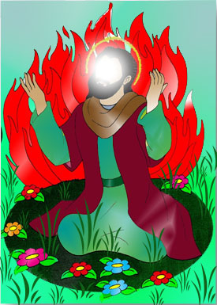
یک روز که ابراهیم (علیه‌السلام) از خداوند درخواست کرد نمرود، این پادشاه بی رحم و ستمکار را نابود كند؛ پشه‌ای کوچک از طرف خداوند، مامور انجام این کار بزرگ شد. پشه پرواز کرد و به داخل قصر آمد و وارد بینی نمرود شد. صدای فریاد نمرود تمام قصر را پرکرده بود. سرانجام نمرود بزرگ، بوسیله‌ی پشه‌ای کوچک نابود شد ومردم به خدای ابراهیم(علیه‌السلام) ایمان آوردند.
بی‌بی ناز از جای خود بلند شد وگفت: این هم از داستان حضرت ابراهیم( ع). فاطمه گفت: بی‌بی ناز من دیگر این قلک را دوست ندارم. چون خدا هم آن را دوست ندارد. بی‌بی ناز لبخندی زد و گفت: نه عزیز دلم. این فقط یه قلك است. تو كه خدا را اینقدر دوست داری پس خدا هم دوستت دارد. ریحانه باخوشحالی رو به فاطمه کرد وگفت: ما با قلکم بازی می‌کنیم. خدا هم ناراحت نمی شود. اینطور نیست بی‌بی ناز؟ بی‌بی ناز پیشانی ریحانه را بوسید و گفت: درست است ریحانه جان. شما می‌توانید هم با قلک بازی کنید هم پولهایتان را داخل قلكت بیندازید تا وقتی جمع شد و خیلی شد از آن استفاده كنید و چیزهای زیادی با آن بخرید. ریحانه بلند شد و آخرین پولی كه از مادرش گرفته بود را داخل قلكش انداخت و با لبخند به او گفت: خدا مرا چقدر دوست دارد كه می‌توانم حرف بزنم، بازی كنم و به قصه‌های بی‌بی ناز گوش بدهم. بعد رو به بی‌بی ناز كرد و گفت: ولی نمرود چقدر آدم بدی بوده كه می‌خواسته حضرت ابراهیم (علیه‌السلام) را در آتش بسوزاند! بی‌بی نازگفت: حضرت ابراهیم(علیه‌السلام) خیلی خدا رو دوست داشته است؛ به خاطر همین خدا اجازه نداد كه او در آتش بسوزد و آتش را برایش خاموش كرد. حضرت ابراهیم(علیه‌السلام) از پیامبران
بزرگ ما بوده و خداوند او را برای راهنمایی مردم فرستاد. همیشه خداوند مهربان پیامبرانی را برای مردم فرستاده تا در زندگی اشتباه نكنند و از راه راست دور نشوند. ریحانه بی‌بی ناز را بوسید و گفت: بی‌بی جان! اگر شما نبودید كه این همه قصه‌های قشنگ برایم تعریف كنید چه كار می‌كردم. بعد هم بلند شد و از بی‌بی ناز اجازه گرفت تا برای بازی با فاطمه به حیاط برود.

مي دانستي اولين خياط يک پيامبر بود؟
برگهای درختان كم كم زرد می‌شدند ولی هنوز چند روزی از فصل تابستان مانده بود. بی‌بی ناز خیلی دلش برای ریحانه تنگ شده بود. ریحانه نوه‌ی شیرین بی‌بی ناز ، با پدر و مادرش به مسافرت رفته بودند. بی‌بی كمی پاهایش درد می‌كرد و نتوانسته بود با آنها به مسافرت برود.
بی‌بی ناز به ساعت نگاهی انداخت. قرار بود آنها امروز برگردند. در فکر این بود که برای ریحانه هدیه‌ای تهیه کند که دوست داشته باشد. بعد از چند لحظه، فكری به ذهنش رسید. بلند شد و به سمت صندوقچه‌ای كه همیشه برای ریحانه مثل یك راز بود رفت. ریحانه خیلی دلش می‌خواست روزی بی‌بی ناز، درِ آن صندوقچه را باز كند و چیزهایی که بی‌بی در آن گذاشته بود را ببیند. آن صندوقچه پر بود از خاطرات جوانی بی‌بی ناز.
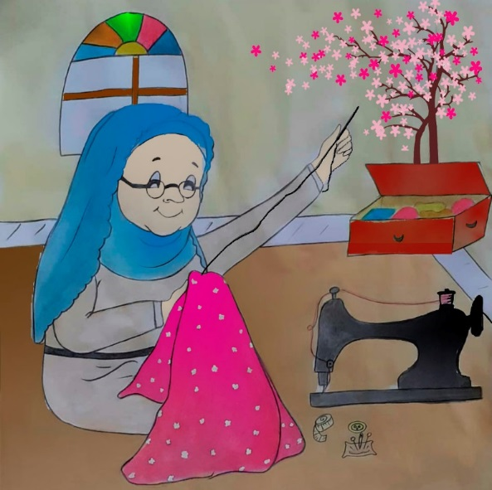
بی بی ناز صندوقچه را باز كرد. انگار بین وسایل داخل آن به دنبال چیزی می‌گشت. بعد از لحظه‌ای پارچه‌ی صورتی خیلی قشنگ با گلهای ریز سفید پیدا كرد. كمی به آن نگاه كرد انگار به یاد خاطره‌ای افتاده بود. بعد لبخندی زد و گفت. این خیلی خوب است. برای ریحانه با این پارچه پیراهن زیبایی می‌دوزم. دوباره به ساعت نگاهی كرد. در صندوقچه را بست و به اتاقی كه چرخ خیاطی آنجا بود رفت. دو ساعتی گذشت كه یك دفعه زنگِ درِ خانه به صدا درآمد. بی‌بی ناز كه هنوز مشغول دوختن بود گفت:ای وای آمدند و من هنوز كارم تمام نشده! چشمهای بی‌بی ناز كمی ضعیف شده بود و وقتی می‌خواست سوزن را نخ كند نمی‌توانست. پارچه را كنار گذاشت و به طرف در رفت. در را كه باز كرد ریحانه و پدر و مادرش را پشت در دید. ریحانه ذوق زده شده بود در بغل بی‌بی ناز پرید و گفت: بی‌بی جان سلام. خیلی دلم برایت تنگ شده بود. بی‌بی ناز هم كه خیلی خوشحال شده بود گفت: سلام نور چشمم. من هم دلم برایتان تنگ شده بود.
همه با هم به اتاق رفتند. ریحانه با بغض گفت: بی‌بی ناز نمی‌دانید چقدر دلم برای آن قصه‌های قشنگتان تنگ شده بود. مادر ریحانه كه با بی‌بی ناز روبوسی می‌كرد گفت: مرتب بهانه‌ی شما را می‌گرفت و می‌گفت: اگر الان بی‌بی ناز پیش من بود برایم قصه تعریف می‌كرد تا خوابم ببرد. بی‌بی ناز گفت: فدای نوه‌ی خوشگلم بشوم. حتما برایت باز هم قصه تعریف می‌كنم.
مامان ریحانه گفت: مادر جان چه کار می‌كردید. چقدر نخ به لباستان چسبیده! بی‌بی ناز كمی لباسش را جمع كرد. می‌خواست پنهان كند که وقتی پیراهن آماده شد برای ریحانه جالب تر باشد؛ ولی نخهای روی دامن بی‌بی ناز همه چیز را فاش کردند. آرام گفت: برای ریحانه جان چیزی می‌دوختم. ریحانه گفت: برای من چه می‌دوختید بی‌بی ناز؟ مگر شما می‌توانید خیاطی کنید؟! مادر ریحانه گفت: ریحانه جان! بی‌بی ناز در جوانی خیاط ماهری بودند، حالا كمی چشمانشان ضعیف شده و كمتر خیاطی می‌كنند. ریحانه دست بی‌بی ناز را گرفت و گفت: بی‌بی جان بیا برویم. دوست دارم ببینم برایم چه می‌دوختید.
بی‌بی ناز به همراه دخترش و ریحانه به داخل اتاق رفتند. وقتی چشم مادر ریحانه به پارچه‌ی صورتی افتاد گفت: مادر جان! شما این پارچه را خیلی دوست داشتید. یادم می‌آید می‌گفتید پدرم آن را برایتان خریده بودند. بی‌بی ناز آهی كشید و گفت: یاد حاجی بخیر. می‌خواستم برای ریحانه پیراهنی قشنگ بدوزم. ریحانه كه از رنگِ صورتی پارچه، خیلی هیجان زده شده بود گفت: دست شما درد نكند بی‌بی ناز.ای کاش من هم وقتی بزرگ شدم مثل شما خیاطی یاد بگیرم. راستی بی‌بی ناز چه کسی به شما خیاطی یاد داده. بی‌بی ناز گفت: من هم از مادرم یاد گرفتم. ریحانه كه كنجكاوی اش گل انداخته بود گفت: خوب مادرتان از چه کسی یاد گرفته بوده اند؟ بی‌بی ناز و مادر هر دو به خنده افتاده بودند. بی‌بی ناز گفت: خوب حتما او هم از مادرش یاد گرفته بوده. ریحانه گفت: بی‌بی ناز چه کسی اول از همه خیاطی یاد گرفته؟ مادر ریحانه نگاهی به بی‌بی ناز
كرد و گفت: عجب سوال هایی می‌پرسد مادر جان. بی‌بی ناز هم كه كنجكاویهای ریحانه را دوست داشت گفت: می‌دانی اولین كسی كه خیاطی كرد و لباس دوخت كه بود؟ ریحانه گفت: نمی‌دانم بی‌بی ناز. خودتان می‌دانید؟
بی‌بی گفت: یكی از پیامبران بزرگ ما انسانها حضرت ادریس(علیه‌السلام) بوده اند. او اولین كسی بوده كه هم خیاطی را شروع كرده و هم با قلم چیز نوشته است. حضرت ادریس (علیه‌السلام) مثل بقیه‌ی پیامبران خیلی خوب وراستگو بوده اند.
ریحانه گفت: بی‌بی ناز! حضرت ادریس(علیه‌السلام) از چه کسی خیاطی را یاد گرفتند؟ بی‌بی گفت: می‌خواهم اول شربتی خوشمزه برایتان بیاورم تا خستگی سفر از بدنتان بیرون بیاید بعد برایت تعریف می‌كنم. مادر ریحانه بلند شد و گفت: مادر جان! من شربت را می‌آورم. شما برای ریحانه قصه را تعریف كنید كه خیلی دلتنگ قصه‌های شما شده بود. بی‌بی ناز پیشانی ریحانه را بوسید و گفت: دل به دل راه دارد. بنشین تا برایت از حضرت ادریس(علیه‌السلام) بگویم.
روزگاران خیلی گذشته تعداد آدمهای روی زمین کم کم زیاد می‌شد؛ حضرت ادریس(علیه‌السلام) از نوه‌های حضرت آدم (علیه‌السلام) اولین پیامبر خدا است. بعضی ها می‌گویند در نزدیك كوفه به دنیا آمده و بزرگ شده وسیصد سال عمر كرده است.
ریحانه گفت: بی‌بی ناز! سیصد سال چقدر می‌شه. یعنی بیشتر از سن شما بوده است. بی‌بی خنده اش گرفت و گفت: بله عزیزم. آن روزها مردم خیلی بیشتر از حالا عمر می‌كرده اند. عمر حضرت ادریس(علیه‌السلام) هم طولانی بوده چون آن وقتها هنوز كسی نمی‌دانست چطور بدن خودش
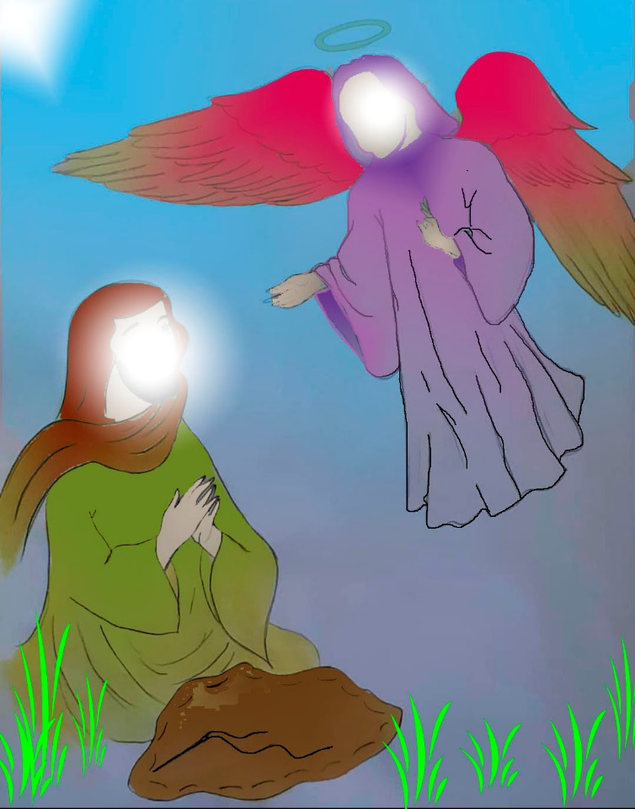
رو بپوشاند، از پوست حیوانات برای لباس استفاده می‌كردند. ولی نمی‌دانستند چطور باید آن را به هم وصل کنند و بدوزند.
تا اینكه حضرت ادریس (علیه‌السلام) روش دوخت لباس را كه خداوند به او یاد داده بود به مردم آموزش داد.
ریحانه با تعجب گفت: چقدر جالب! پس حضرت ادریس(علیه‌السلام) خیاطی را از خداوند یادگرفته اند؟ بی‌بی ناز گفت: بله عزیز دلم. حضرت ادریس (علیه‌السلام) در میان قومی بت پرست زندگی می‌كرد و همیشه آنها را نصیحت می‌کرد تا دست از بت پرستی بردارند. مردم هم یكی پس از دیگری به او پیوستند و به خداوند ایمان آوردند. او فقط به هدایت قوم خودش مشغول نبود. هر كجا می‌دید در حق كسی ظلم می‌شود از حق او دفاع می‌كرد.
اما در دوران حضرت ادریس(علیه‌السلام) پادشاه ستمگری حكومت می‌كرد، ادریس و یارانش با پادشاه مخالفت می‌كردند. آن زمان اطاعت نكردن از پادشاه گناه خیلی بزرگی بود.
روزی پادشاه آن سرزمین، با نگهبانان خود در بیابان، مشغول گردش بودند كه به زمین بسیار سر سبز و شادابی رسیدند، پادشاه پرسید: این زمین سر سبز از کیست؟ اطرافیان گفتند: مالك این زمین خدا پرست است و یكی از طرفداران ادریس (علیه‌السلام) است.
پادشاه دستور داد صاحب آن زمین را بیاورند. وقتی او آمد پادشاه به او گفت: این زمین را به من هدیه کن. صاحب زمین كه مرد فقیری بود گفت: من فرزندان زیادی دارم و اگر این زمین را به شما بدهم دیگر زمینی ندارم تا در آن كار كنم و زن و بچه هایم گرسنه می‌مانند. پادشاه گفت: پس آن را به من بفروش. ولی باز هم مرد قبول نكرد .
پادشاه که خشمگین شده بود به قصرش رفت. وقتی همسرش او را دید، علت را پرسید و او ماجرا را برای او تعریف کرد و با همسرش در این مورد مشورت كرد.
همسر پادشاه كه یك زن ستمگر و بی رحم بود گفت: حرفهای ادریس در این مردم اثر كرده و دیگر به حرفهای ما گوش نمی‌دهند. من فكری دارم تا آن زمین را از دست آن مرد در بیاوریم.
پادشاه گفت: چه فكری؟ همسرش گفت: آن مرد از دستورات تو سرپیچی كرده و فقط به حرفهای ادریس(علیه‌السلام) گوش می‌کند. سرپیچی از دستورات پادشاه، گناه بزرگی است و باید او را بكشیم و زمینش را صاحب شویم.
پادشاه از پیشنهاد همسرش استقبال كرد و دستور داد آن مرد را بكشند. مرد را كشتند و بعد از آن همه‌ی زمینهای او را صاحب شدند.
حضرت ادریس(علیه‌السلام) از اتفاقی كه افتاده بود با خبر شد و نزد پادشاه رفت، به او اعتراض كرد و او را به سوی خدا دعوت كرد و به او گفت: اگر توبه نكنی و دست از ظلم و ستم خود بر نداری به زودی خداوند تو را مجازات می‌کند.
همسر پادشاه كه این حرفها را از ادریس(علیه‌السلام) شنید به پادشاه گفت: ناراحت نباش ما ادریس(علیه‌السلام) را می‌كشیم و با این كار خود را از دست او راحت می‌كنیم. با این پیشنهاد، چهل نفر را مخفیانه مأمور كشتن ادریس(علیه‌السلام) كرد، ولی خدا خواست ادریس(علیه‌السلام) از نقشه‌ی آنها با خبر شود و دست آن چهل نفر به ادریس(علیه‌السلام) نرسید.
مدتها گذشت تا اینكه عذاب خدا رسید و آن سرزمین گرفتار قحطی شد. كار به جایی رسیده بود كه همسر پادشاه، شبها از گرسنگی گدایی می‌كرد تا اینكه شبی سگها به او حمله كردند و او را پاره پاره كردند و خداوند او را به سزای عملش رساند.
قحطی بیست سال طول كشید و بسیاری از كسانی كه ادریس(علیه‌السلام) را قبول نداشتند به عذاب خدا دچار شدند و از بین رفتند. سرانجام، كسانی كه باقی مانده بودند به ادریس(علیه‌السلام) و خدای او ایمان آوردند و كم كم روزگار قحطی تمام شد و ادریس (علیه‌السلام) و یارانش پیروز شدند.
یک روز فرشته‌ای با بالهای زیبا از طرف خداوند به سراغ ادریس (علیه‌السلام) آمد و به او مژده داد و گفت: به خاطر سختی هایی كه برای هدایت انسانها كشیده خداوند به او پاداش می‌دهد. ادریس(علیه‌السلام) خیلی خوشحال شد و از خداوند تشكر كرد، آن فرشته‌ی زیبا از حضرت ادریس(علیه‌السلام) پرسید: دیگر چه آرزویی داری؟
ادریس (علیه‌السلام)گفت: دلم می‌خواهد همیشه زنده باشم و خداوند را شكر كنم؛ چون در این مدّت همیشه دعا می‌كردم کارهای خوبی که انجام داده ام را خداوند قبول کند، حالا آرزو دارم همیشه زنده باشم تا خداوند را بخاطر این پاداش شكر كنم.
ریحانه گفت: پس او برای همیشه زنده مانده است؟
بی‌بی ناز كه احساس می‌کرد به روزگار حضرت ادریس(علیه‌السلام) رفته است یک دفعه به خودش آمد و گفت: حضرت ادریس(علیه‌السلام) خداوند را خیلی دوست داشت و می‌خواست همیشه به راز و و نیاز با خدا مشغول باشد. به خاطر همین آن فرشته‌ی قشنگ بالهای زیبا و سفیدش را باز كرد. ادریس(علیه‌السلام) را در آغوش خود گرفت و او را به آسمانها برد تا همیشه بتواند خداوند را شكر كند. بعضیها هم می‌گویند بعد از مدتی فرشته‌ی دیگری كه اسمش عزرائیل(علیه‌السلام) است از طرف خدا آمد و روح ادریس (علیه‌السلام) را از بدنش جدا كرد و برای همیشه او را پیش خدا برد.
ریحانه كه تحت تاثیر داستان حضرت ادریس(علیه‌السلام) قرار گرفته بود اصلا متوجه نشد كه مادرش برایش شربت آورده است. بی‌بی ناز، ریحانه را صدا زد و گفت: آهای دختر باهوشِ من كجایی؟ به چه چیزی فكر می‌كنی؟ دست مادرت درد گرفت. ریحانه به سینی شربتی که در دست مادر بود نگاه كرد و گفت: ببخشید مادر متوجه نشدم. شربت را برداشت و نگاهی به پیراهن نیمه دوخته انداخت و گفت: پس اولین كسی كه خیاطی كرده حضرت ادریس(علیه‌السلام) بوده بی‌بی ناز.
بی‌بی ناز گفت: خداوند علم و دانش زیادی به پیامبران آموزش می‌داده تا به مردم یاد بدهند.
ریحانه گفت: خوش به حال کسانی که معلمشان خدا بوده است، یعنی می‌شود روزی من هم با سواد شوم و چیزهای زیادی یاد بگیرم؟ بی‌بی ناز دستهای كوچك ریحانه را بوسید و گفت: البته كه می‌شود. فقط باید تلاش كنی؛ به خداوند توكل كنی و قول بدهی هر چیز خوبی را كه یاد گرفتی به بقیه هم یاد بدهی. ریحانه قول داد این كار را انجام دهد و بعد كنار بی‌بی ناز نشست تا ببیند بی‌بی ناز چگونه پیراهن صورتی را برایش می‌دوزد.

حضرت موسي(علیه‌السلام) در گهواره
تابستان بود و هوا گرمِ گرم. گنجشكها لابه لای شاخه‌های درختان جیك جیك می‌كردند. از داخل یكی از اتاقها صدای گریه نوزادی به گوش می‌رسید. ریحانه از اینكه صاحب یك برادر كوچولو شده بود خیلی خوشحال بود. هر وقت او گریه می‌كرد ریحانه یک بالش روی پاهایش می‌گذاشت و از مادرش می‌خواست برادر كوچولویش را روی پاهایش بگذارد، تا آن را تكان بدهد. از بی‌بی ناز یاد گرفته بود و گاهی هم برایش لالایی می‌خواند.
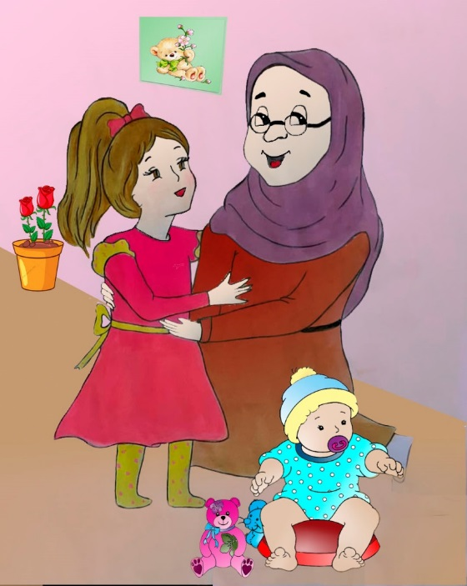
روزی ریحانه به بی‌بی ناز گفت: بی‌بی جان من را بیشتر دوست داری یا برادرم را؟ بی‌بی به خاطر اینكه ریحانه كوچولو دلخور نشود گفت: خوب معلوم است عزیز دلم كه تو را بیشتر دوست دارم؛ ولی باید قول بدهی برادرت را همیشه دوست داشته باشی و مراقبش باشی. ریحانه صورت كوچولوی برادرش را بوسید و گفت: بی‌بی ناز دوست دارم زود بزرگ شود تا با هم بازی كنیم و شما هم برای هر دو نفرمان قصه‌های قشنگ تعریف كنید.
بی‌بی ناز گفت: ریحانه جان! روزگاری در شهر مصر وقتی پسری به دنیا می‌آمد پادشاه آن شهر آن بچه را از مادرش جدا می‌كرد و او را زنده زنده زیر خاك می‌كرد تا دیگه نتواند نفس بكشد و بمیرد.
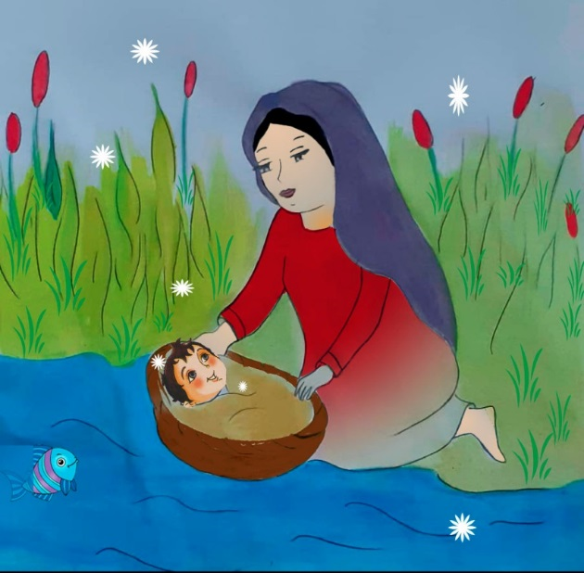
ریحانه با تعجب گفت: مگر آن بچه‌ها چه گناهی داشته اند؟
بی‌بی ناز گفت: بچه‌ها گناهی نداشتند. پادشاه آن روزگار كه اسمش فرعون بود خیلی به مردم ظلم و ستم می‌كرد. او مال زیادی داشت؛ ولی پولهای مردم فقیر را هم به زور از آنها می‌گرفت.
روزی از روزهای قشنگ خدا به فرعون خبر رسید كه قرار است به زودی پسری به دنیا بیاید كه وقتی بزرگ می‌شود با فرعون كه مرد بدی بود بجنگد. فرعون كه خیلی ترسیده بود. دستور داد هر پسری كه به دنیا می‌آید را بكشند و از بین ببرند. ولی خدا او را دوست نداشت ومی خواست كاری کند كه فرعون به دست یكی از بندگان خوبش كه تازه به دنیا آمده بود از بین برود.
ریحانه گفت: بی‌بی ناز آن آدم خوب چه کسی بود؟ بی‌بی ناز گفت: اسم آن پسر، موسی(علیه‌السلام) بود. مادر موسی (علیه‌السلام) كه شنیده بود فرعون فرزندان پسر را از بین می‌برد به دنیا آمدن فرزندش را از همه پنهان كرد. ولی روزی خواهر موسی خبر داد كه جان موسی(علیه‌السلام) در خطر است. ماموران فرعون که همیشه خانه‌ها را می‌گشتند تا فرزندان پسر را پیدا کنند؛ در خانه‌ی مادر موسی (علیه‌السلام) را زدند مادر موسی كه متوجه شد ماموران فرعون پشت در هستند دستپاچه شد و موسی را داخل پارچه‌ای پیچید و ناخواسته به گوشه‌ای انداخت. وقتی ماموران به داخل خانه آمدند، خانه را جستجو كردند ولی چیزی پیدا نكردند. بعد از رفتن آنها، مادر موسی بخاطر دستپاچگی فراموش
کرد موسی را كجا پنهان كرده از دخترش سراغ او را گرفت كه ناگهان صدای گریه‌ی موسی را از داخل تنور شنیدند. سریع به طرف تنور دویدند و با تعجب دیدند به لطف خدا موسی در میان آتش سوزان تنور سالم مانده است.
بعد از آن خداوند بزرگ به مادر موسی(علیه‌السلام) گفت: فرزندت را داخل صندوقچه‌ای قرار بده و در رودخانه‌ی نیل رها كن. مادر موسی (علیه‌السلام) كه می‌ترسید فرزند عزیزش غرق شود رنگ از رویش پرید ولی خدای مهربان به او مژده داد كه فرزندش را از غرق شدن نجات می‌دهد و به پیامبری انتخاب می‌كند.
دل مادر موسی (علیه‌السلام) آرام شد وموسی را به رود نیل انداخت و به دخترش گفت: پنهانی دنبال صندوقچه برو و ببین به دست چه کسی می‌افتد.
خواهر موسی(علیه‌السلام) همانطور كه می‌رفت دید یكی از افراد خانواده فرعون صندوقچه را گرفت و به قصر فرعون برد.
همه افراد قصر منتظر بودند ببینند چه چیزی داخل این صندوقچه وجود دارد. در صندوقچه كه باز شد، چشم آسیه همسر فرعون به نوزاد كوچولو افتاد. خیلی خوشحال شد. آسیه بر خلاف فرعون، زن خوب و درستكاری بود. خدا هم او راخیلی دوست داشت. چون بچه‌ای نداشتند به فرعون گفت: این نوزاد می‌تواند برای ما مفید باشد و با خواهش از فرعون خواست تا این بچه را
به فرزندی قبول كنند و پیش خودشان نگه دارند. آسیه به فرعون گفت: مطمئنم این نوزاد باعث شادی و نشاط در زندگی ما می‌شود. فرعون هم موسی(علیه‌السلام) را به فرزندی قبول كرد. ولی هر زنی را برای شیر دادن به موسی(علیه‌السلام) می‌آوردند موسی شیر نمی‌خورد و مرتب گریه می‌كرد. خواهر موسی(علیه‌السلام) این خبر را به مادرش داد. او خیلی نگران شد ولی خداوند دوباره به او گفت: ما فرزندت را محافظت می‌كنیم و موسی را به آغوش تو بر می‌گردانیم.
خواهر حضرت موسی(علیه‌السلام) به قصر فرعون رفت و به آنها گفت: من زنی را می‌شناسم كه می‌تواند به فرزند شما شیر دهد. اجازه بدهید او را به قصر بیاورم. به او اجازه دادند تا آن زن را خبر كند. مادر موسی كه خوشحال شده بود سریع به قصر فرعون رفت و موسی(علیه‌السلام) را در آغوش گرفت و او را شیر داد. موسی كه بوی مادر را شنید به مادر چسبید و شروع به شیر خوردن كرد. همه با تعجب دیدند موسی (علیه‌السلام) شیر
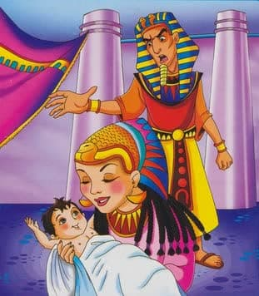
خورد وسیر سیر شد. از آن پس قرار شد مادر موسی(علیه‌السلام) به فرزندش شیر بدهد ولی فرعون و همسرش آسیه نمی‌دانستند كه این زن، مادر واقعی موسی(علیه‌السلام) است.
ریحانه گفت: بی‌بی ناز موسی(علیه‌السلام) را چه کسی بزرگ كرد؟
بی‌بی ناز گفت: خداوند می‌خواست موسی در خانه‌ی فرعون و همسر پاکدامنش آسیه بزرگ شود تا هیچ گاه فرعون متوجه نشود كسی كه بیرون از قصر به دنبالش می‌گردد و دشمن اوست داخل قصر و نزدیك او زندگی می‌كند. موسی(علیه‌السلام) وقتی بزرگ شد با فرعون جنگید و مردم را از دست ظلم و ستم او نجات داد.
صدای گریه برادر ریحانه، بی‌بی ناز را از حال و هوای قصه بیرون آورد و هر دو مشغول آرام كردن او شدند.
پایان

ghaemiyeh.com

بحارالانوار، جلد 75، صفحه 120

